Приложение № 2 к ТЗ

Требования к выполнению ремонтных работ в ОПС
формата «Сельское ОПС»

1. Требования к выполнению проектных и ремонтных работ
1.1. Требования к используемым отделочным материалам в экстерьере и интерьере Объекта приведены в приложениях № 3.1 и 3.2 к ТЗ.
1.2. Визуализации интерьера СОПС приведены в приложении к настоящим требованиям.
1.3. Технические решения, применяемые материалы и оборудование, трассы прокладки коммуникаций в процессе проектирования (если требование о разработке проектной документации установлено техническим заданием) и выполнения работ Подрядчик обязан согласовать с Заказчиком.
1.4. Подготовительные работы, в том числе демонтажные работы, а также основные общестроительные работы выполнить в соответствии с утвержденным ВОР в соответствии с приложением № 1 к ТЗ (далее – ВОР).
1.5. Расположение мебели и оборудования, основные особенности их монтажа, потребности подключения к силовым и слаботочным сетям определить согласно утвержденному ВОР.
1.6. Подрядчик при выполнении Работ обязан:
- выполнять мероприятия по охране окружающей среды, сохранению и восстановлению зеленых насаждений, сохранению и восстановлению плодородного слоя земельного участка, сохранению и восстановлению общего ландшафта, а также использовать земельный участок в соответствии с его целевым назначением и в рамках установленных элементов планировочной организации;
- огораживать и обозначать знаками безопасности и надписями установленной формы в соответствии с требованиями государственных стандартов опасные для движения зоны;
- складировать материалы, конструкции и оборудование в соответствии с требованиями строительных норм и правил, стандартов или технических условий;
- регулярно вывозить строительный мусор с Объекта по мере накопления, складируя его в соответствующую тару. Сжигать мусор на территории объекта запрещено. Подрядчик самостоятельно заключает договор на погрузку и вывоз строительного мусора с территории Объекта на полигон для утилизации;
- по окончании Работ Подрядчик за свой счет обязан произвести влажную уборку объекта с использованием дезинфицирующих и специализированных чистящих средств, предназначенных для устранения загрязнений после строительно-монтажных работ (всех поверхностей стен, перегородок, потолков, полов, дверных блоков, окон, витражей, оборудования) и уборку прилегающей территории с вывозом строительного мусора;
- соблюдать требования пожарной безопасности, не загромождать на Объекте эвакуационные пути и выходы, в том числе проходы, коридоры, тамбуры, лестничные площадки, марши лестниц, двери, эвакуационные люки, различными материалами, оборудованием, производственными отходами, мусором и другими предметами, а также не блокировать двери эвакуационных выходов.
1.7. При наличии в Объекте помещений, не предполагающих в соответствии с утвержденным Планировочным решением размещение в них ОПС, ремонтные работы в таких помещениях не проводить, за исключением работ по модернизации инженерных систем, неразрывно связанных с инженерными системами помещений ОПС, или работ, необходимых для обеспечения работоспособности инженерных систем ОПС. Предусмотреть отдельный ввод в такие помещения:
- электрических сетей;
- сетей ХВС в случае, если на Объекте обеспечена централизованная система его подачи;
- сетей ГВС в случае, если на Объекте обеспечена централизованная система его подачи.
1.8. Допускается сохранить отдельные элементы Объекта (допускается демонтаж с последующим монтажом) соответствующие следующим требованиям:
1.8.1. Элементы инженерных систем, инженерные системы полностью работоспособны, сохранены эксплуатационные свойства.
1.8.2. Система отопления:
- обеспечивает удовлетворительный температурный режим в помещениях ОПС;
- в системе применены отопительные приборы одного типа;
- трубопроводы не из металлопластиковых труб;
- система отопления организована с применением полипропиленовых трубопроводов и биметаллических отопительных приборов или с применением стальных трубопроводов и любого типа отопительных приборов;
- лицевые поверхности отопительных приборов не требуют значительного ремонта;
- отсутствуют следы протечек, ржавчина на отопительных приборах;
- допускается сохранить короба, решетки и экраны, в которые зашиты отопительные приборы.
1.8.3. Оконные блоки:
- ПВХ профиль;
- цвет – белый;
- камерность стеклопакетов соответствует локальным условиям эксплуатации;
- оконный блок сохранил теплоизоляционные свойства;
- профиль и заполнение целые;
- допускается предусмотреть замену фурнитуры;
- допускается отсутствие открывающихся элементов.
1.8.4. Дверной блок наружный:
- сохранил теплоизоляционные свойства;
- камерность стеклопакета (при его наличии) соответствует локальным условиям эксплуатации;
- высота порога на входе или перепад высот не превышают 14 мм (обязательно только для клиентского входа в ОПС при соблюдении пп. 10.1 – 10.5 настоящих требований);
- лицевые поверхности, профили, стеклопакеты целые, не требуют значительного ремонта;
- возможна замена или установка замков в соответствии с п. 9.3.2 настоящих требований;
- допускается предусмотреть замену фурнитуры.
1.8.5. Дверной блок внутренний межкомнатный:
- цвет – белый;
- лицевые поверхности целые, не требуют значительного ремонта;
- возможна замена или установка замков в соответствии с п. 9.3.2 настоящих требований;
- допускается замена наличников и фурнитуры.
1.8.6. Решетки на окнах:
- расположены со стороны улицы, цвет – белый, светло-серый, для помещений клиентской зоны сохранение решеток не допускается;
- в случаях сохранения существующих оконных или витражных блоков в помещениях бэк-зоны допускается сохранение решеток, расположенных со стороны помещения, цвет – белый, светло-серый, для помещений клиентской зоны сохранение решеток не допускается;
- допускается демонтаж для выполнения незначительного ремонта и окрашивания с последующим монтажом.
1.8.7. Сантехническое оборудование:
- сохранены эксплуатационные свойства;
- отсутствуют сколы, видимые повреждения.
1.8.8. Отделка стен санузла:
- облицовка керамогранитной или керамической плиткой;
- поверхность не требует значительного ремонта;
- допускается отклонение по цветовому решению, направлению раскладки, размерам плитки от указанных в приложении № 3.2 к ТЗ.
1.8.9. Потолок:
- направляющие потолка системы «Armstrong» не деформированы, не провисают, плоскость потолка зрительно ровная, горизонтальная;
- на панелях облицовки потолка системы «Armstrong» отсутствуют следы протечек и плесени;
- цвет панелей облицовки приближен к белому или светло-серому;
- для поврежденных панелей облицовки потолка «Armstrong» есть возможность подбора аналогичных панелей для частичной замены.
1.8.10. Полы:
- керамогранит, нескользящая керамическая напольная плитка, линолеум гомогенный или гетерогенный;
- существующее покрытие сохранное и не требует замены более, чем на 20 % от площади помещения.
1.8.11. Средства обеспечения пожарной безопасности и пожаротушения (СОПБ), в т.ч. отдельные элементы их составляющие:
- СОПБ и элементы (оборудование) их составляющие исправны и работоспособны;
- срок эксплуатации СОПБ и элементов (оборудования) их составляющих не истек согласно эксплуатационной документации;
- СОПБ соответствуют действующим на момент проведения ремонта (в том числе принятым, но еще не вступившими в действие) требованиям пожарной безопасности (нормам проектирования);
- в соответствии с Планировочным решением отсутствуют существенные изменения, предполагающие приведение СОПБ в соответствие с нормативными требованиями;
- обеспечена совместимость имеющихся СОПБ (пожарной автоматики) с дополнительно устанавливаемыми или имеющимися СОПБ и иными инженерными системами и сетями здания.
1.9. В случае сохранения отдельных элементов Объекта, ремонтные работы должны быть выполнены с сохранением в первоначальном виде всех неремонтируемых конструктивных частей здания и инженерных коммуникаций. В случае повреждения отделки помещений или инженерных систем Объекта, произошедших по причине производимых Подрядчиком ремонтных работ, все работы по восстановлению осуществляются за счет Подрядчика.
1.10. После завершения ремонтных работ при приемке Объекта Подрядчик обязан предоставить полный пакет исполнительной документации (акты на скрытые работы, исполнительные схемы, сертификаты
на смонтированное оборудование и отделочные материалы, инструкции
по эксплуатации). Исполнительная документация оформляется согласно требованиям приказу Министерства строительства и жилищно-коммунального хозяйства Российской Федерации от 16.05.2023 № 344/пр
«Об утверждении состава и порядка ведения исполнительной документации при строительстве, реконструкции, капитальном ремонте объектов капитального строительства».
1.11. До начала производства работ Подрядчик обязан оформить все необходимые допуски на своих работников согласно требованиям Общества,
в случае необходимости оформить наряд-допуск на огневые работы.
1.12. Подрядчик должен предварительно согласовать образцы отделочных материалов с Заказчиком (до начала их поставки на Объект и монтажа).
1.13. Подрядчик организует контроль качества поступающих для выполнения работ материалов, изделий, оборудования и конструкций, проверку наличия сертификатов соответствия, технических паспортов и других документов, удостоверяющих их происхождение, номенклатуру и позволяющих определить качество технических характеристик, их безопасность, в том числе соответствие свойств пожарной опасности строительных материалов классам пожарной опасности строительных материалов, потребительские свойства или иные сведения о материалах и ведет учет всех выявленных нарушений.
1.14. Перед началом выполнения работ по окрашиванию фасадов, металлических элементов фасада, стен, потолков помещений ОПС Подрядчик обязан согласовать образцы (образцы окрашивания площадью не менее 0,5 кв. м), подобранные в соответствии с приложением № 3.1, 3.2 к ТЗ
с Заказчиком.
1.15. Требования к кабельным линиям и прокладке кабельных трасс
1.15.1. Требования к кабельным линиям СКС и СОТ:
- соответствие требованиям стандартов ЕIА/ТIА-568C и (или) ISO/IEC 11801-2002, EN 50173, ЕIА/ТIА-569А, ЕIА/ТIА-606A, национальных нормативов ГОСТ Р 53246-2008, ГОСТ Р 53245-2008, ГОСТ Р 54429-2011;
- используются 4-х парные медные кабели типа витая пара (F/UTP), категории не ниже 5Е с характеристиками оболочки – LSZH, классом по пожаробезопасности – нг(А)-HF или аналог;
- в соответствии с ГОСТ 31565-2012 предусмотреть кабельные изделия огнестойкие, не распространяющие горение при групповой прокладке, с пониженным дымо- и газовыделением;
- кабельные линии шлейфов СПС, СОУЭ и СОТС выполнить кабелем с сечением не менее 0,5 кв. мм;
- кабельные линии интерфейса RS-485 (при наличии) выполнить кабелем типа витая пара с сечением не менее 0,5 кв. мм.
1.15.2. Требования к кабельным линиям электроснабжения
и электроосвещения:
- в соответствии с ГОСТ 31565-2012 предусмотреть кабельные изделия огнестойкие, не распространяющие горение при групповой прокладке, с пониженным дымо- и газовыделением;
- групповые линии электроосвещения выполнить кабелем с сечением не менее 1,5 кв. мм;
- групповые линии розеточных групп выполнить кабелем сечением
не менее 2,5 кв. мм;
- групповую линию питания электроконвекторов выполнить кабелем сечением не менее 2,5 кв. мм;
- групповую линию питания электрической воздушной завесы выполнить кабелем сечением не менее 2,5 кв. мм;
- групповую линию питания шкафа СПС и СОТС выполнить кабелем сечением не менее 1,5 кв. мм;
- групповую линию питания кондиционирования выполнить кабелем сечением не менее 1,5 кв. мм;
- групповую линию питания телекоммуникационного узла (ТКУ) СКС и СОТ (единого на обе системы) выполнить кабелем сечением не менее
2,5 кв. мм;
- групповую линию питания скважинного насоса (при наличии, т.е. в случае использования в качестве источника водоснабжения скважины) выполнить кабелем сечением не менее 2,5 кв. мм;
- групповую линию питания насоса (скважинный насос с нижним забором воды, не вибрационного типа), установленного внутри накопительной емкости (бак для запаса воды), выполнить кабелем сечением не менее
2,5 кв. мм;
- групповую линию питания электрического накопительного водонагревателя (при наличии) выполнить кабелем сечением не менее
2,5 кв. мм;
- групповую линию питания локальных очистных сооружений (септик) энергозависимых (при наличии), либо станции биологической очистки (при наличии) выполнить кабелем сечением не менее 2,5 кв. мм.
1.15.3. Требования к прокладке всех кабельных трасс:
- в клиентском зале прокладку кабеля к рабочим местам и оборудованию выполнить скрыто (за облицовкой либо в штробах) в стенах, перегородках и за чистовым подвесным потолком, в гофрированных и (или) гладких трубах из негорючих материалов, либо в металлорукаве в ПВХ-оболочке, закрепленных к несущим конструкциям клипсами с шагом крепления не более 500 мм (применение коробов, кабель-каналов прямоугольного сечения не допускается);
- в остальных помещениях ОПС прокладку кабеля к рабочим местам и оборудованию выполнить открыто в кабель-каналах; с обязательным применением фурнитуры производителя при выполнении угловых соединений;
- при прокладке кабеля в кабель-канале обязательно применение фурнитуры производителя при выполнении угловых соединений; на вертикальных участках в месте примыкания кабель-канала к подвесному потолку кабель-канал должен заходить выше уровня подвесного потолка на
50 мм. В местах примыкания кабель-канала к открытому потолку линия обреза должна быть ровной, аккуратной;
- во всех помещениях ОПС прокладку кабеля выполнять скрыто за подвесным чистовым подвесным потолком в гофрированных и (или) гладких трубах из негорючих материалов либо в металлорукаве в ПВХ-оболочке, закрепленных к несущим конструкциям клипсами с шагом крепления не более 500 мм в случае, предусмотренном в Варианте № 1 решения отделки потолка п. 9.7.1 настоящих требований;
- во всех помещениях ОПС прокладку кабеля выполнять открытым способом по потолку в гофрированных и (или) гладких трубах белого или светло-серого цвета (в рамках одного помещения не допускается применение обоих указанных вариантов) из негорючих материалов либо в металлорукаве в ПВХ-оболочке белого или светло-серого цвета (в рамках одного помещения не допускается применение обоих указанных вариантов), закрепленных к несущим конструкциям клипсами с шагом крепления не более 500 мм в случае, предусмотренном в Варианте № 2 решения отделки потолка в соответствии с п. 9.7.1 настоящих требований;
- кабельные трассы за чистовым потолком должны крепиться к стенам и (или) перекрытию с выполнением опусков (при необходимости) к подвесному потолку, не допускается укладка проводов и кабелей на поверхность подвесного потолка (п. 5.19 СП 484.1311500.2020);
- при прокладке огнестойких кабельных линий руководствоваться инструкциями по монтажу производителя;
- заложить возможность замены любого кабеля (или группы кабелей) без проведения общестроительных работ связанных с демонтажем неразборных конструкций стен, перегородок, облицовок.
1.16. При организации и проведении работ должны соблюдаться требования следующих нормативных правовых актов и нормативных документов:
- Федеральный закон от 22.07.2008 № 123-ФЗ «Технический регламент о требованиях пожарной безопасности»;
- Федеральный закон от 17.07.1999 № 176-ФЗ «О почтовой связи»;
- Федеральный закон от 30.12.2009 № 384-ФЗ «Технический регламент о безопасности зданий и сооружений»;
- ГОСТ 12.3.002-2014 «Межгосударственный стандарт. Система стандартов безопасности труда. Процессы производственные. Общие требования безопасности»;
- ГОСТ Р 52749-2007 «Национальный стандарт Российской Федерации. Швы монтажные оконные с паропроницаемыми саморасширяющимися лентами. Технические условия»;
- ГОСТ 30971-2012 «Межгосударственный стандарт. Швы монтажные узлов примыканий оконных блоков к стеновым проемам. Общие технические условия»;
- СП 59.13330.2020 «СНиП 35-01-2001 Доступность зданий
и сооружений для маломобильных групп населения»;
- постановление Правительства Российской Федерации от 16.09.2020 № 1479 «Об утверждении Правил противопожарного режима в Российской Федерации»;
- СП 1.13130.2020 «Системы противопожарной защиты. Эвакуационные пути и выходы»;
- СП 2.13130.2020 «Системы противопожарной защиты. Обеспечение огнестойкости объектов защиты»;
- СП 3.13130.2009 «Системы противопожарной защиты. Система оповещения и управления эвакуацией людей при пожаре. Требования пожарной безопасности»;
- СП 4.13130.2013 «Системы противопожарной защиты. Ограничение распространения пожара на объектах защиты. Требования к объемно-планировочным решениям»;
- СП 48.13330.2019 «Актуализированная редакция СНиП 12-01-2004 «Организация строительства»;
- СП 45.13330.2017 «Актуализированная редакция СНиП 3.02.01-87 «Земляные сооружения, основания и фундаменты»;
- СП 70.13330.2012 «Актуализированная редакция СНиП 3.03.01-87 «Несущие и ограждающие конструкции»;
- СП 28.13330.2017 «Актуализированная редакция СНиП 2.03.11-85 «Защита строительных конструкций от коррозии»;
- СП 73.13330.2016 «Актуализированная редакция СНиП 3.05.01-85 «Внутренние санитарно-технические системы зданий»;
- СП 71.13330.2017 «Актуализированная редакция СНиП 3.04.01-87 «Изоляционные и отделочные покрытия»;
- СНиП 12-03-2001 «Безопасность труда в строительстве. Часть 1. Общие требования»;
- СНиП 12-04-2002 «Безопасность труда в строительстве. Часть 2. Строительное производство»;
- СП 6.13130.2021 «Системы противопожарной защиты. Электроустановки низковольтные. Требования пожарной безопасности»;
- СП 60.13330.2020 «Актуализированная редакция СНиП 41-01-2003 «Отопление, вентиляция и кондиционирование воздуха»;
- СП 7.13130.2013 «Отопление, вентиляция и кондиционирование. Требования пожарной безопасности»;
- СП 10.13130 «Системы противопожарной защиты. Внутренний противопожарный водопровод. Нормы и правила проектирования» (далее − СП 10.13130);
- СП 12.13130.2009 «Определение категорий помещений, зданий и наружных установок по взрывопожарной и пожарной опасности»;
- Правила по охране труда при строительстве, реконструкции и ремонте, утвержденные приказом Министерства труда и социальной защиты Российской Федерации от 11.12.2020 № 883н;
- Правила устройства электроустановок (ПУЭ);
- Правила технической эксплуатации электроустановок потребителей (ПТЭЭП);
- приказ Министерства строительства и жилищно-коммунального хозяйства Российской Федерации от 16.05.2023 № 344/пр «Об утверждении состава и порядка ведения исполнительной документации при строительстве, реконструкции, капитальном ремонте объектов капитального строительства»;
- Схемы операционного контроля качества строительных, ремонтно-строительных и монтажных работ, издаваемых Общероссийским общественным фондом «Центр качества строительства».
  - Если в период выполнения работ нормативные правовые акты и нормативные документы, указанные в настоящих требованиях, утратят силу и прекратят свое действие, то Подрядчик обязан руководствоваться действующими нормативными правовыми актами и нормативными документами, в том числе теми, которые будут введены в действие вместо утративших силу.
1.18. Облицовку стен, монтаж перегородок, устройство усиленных участков перегородок, устройство и усиление проемов, технологических отверстий, ГКЛ (ГКЛВ) принять по альбомам технических решений системы Knauf.
2. Водоснабжение и канализация
2.1. Расчетные расходы воды определить в соответствии с таблицей 1.
2.2. В случае подключения к внешним сетям водоснабжения предусмотреть установку счетчиков учета потребления горячего и холодного водоснабжения даже в случае отсутствия договора с ресурсоснабжающими организациями с целью контроля потребления ресурсов. Применить приборы учета (счетчики воды) в соответствии с характеристиками, указанными в таблице 1.

Таблица 1
Наименование | Наименование/описание параметров эквивалентности | Предельные значения (минимальные, максимальные) или варианты таких параметров
Универсальный прибор учета (счетчик воды), присоединительный  размер – 1/2" | Расход максимальный, м³/час | Не менее 2,5
 | Расход номинальный, м³/час | Не менее 1,5
 | Максимальная рабочая температура горячей санитарной воды, °С | 60°С
 | Межповерочный интервал на холодную воду | Не менее 6 лет
 | Межповерочный интервал на горячую воду | Не менее 4 лет

2.3. В случае отсутствия подключения к централизованным сетям водоснабжения предусмотреть следующие варианты организации водоснабжения:
2.3.1. Провести мероприятия по присоединению к централизованным сетям водоснабжения.
2.3.2. В случае отсутствия в населенном пункте централизованных сетей водоснабжения организовать локальный водозабор (скважина, колодец), допускается забор воды с характеристиками «техническая» в соответствии
с СанПиН 1. 2. 3685-21 от 01.03.2021.
2.3.3. В случае невозможности организации локального водозабора организовать систему водоснабжения из накопительной емкости,
в соответствии с принципиальной схемой, приведенной на рисунках 1, 2, объем емкости – 200 л.

Принципиальная схема организации системы водоснабжения из накопительной емкости. Вариант № 1.
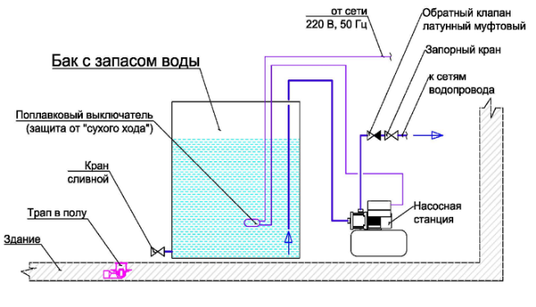
Рис. 1

Принципиальная схема организации системы водоснабжения из накопительной емкости. Вариант № 2
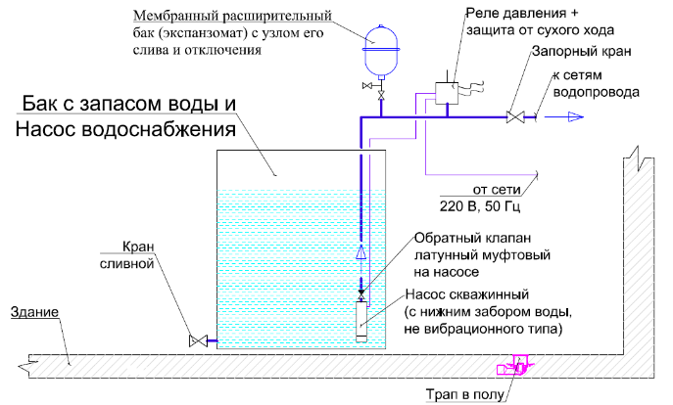
Рис. 2
2.4. В случае использования в качестве источника водоснабжения скважины, организовать систему водоснабжения в соответствии с принципиальной схемой, приведенной на рисунке 3 и следующими требованиями:
2.4.1. Узел управления скважинным насосом разместить в объеме теплового контура ОПС. Узел управления включает в себя:
- запорный кран на вводе водопровода в здание;
- обратный клапан латунный муфтовый (если не установлен на насосе в скважине);
- грязевой фильтр сетчатый косой (установка перед расширительным баком и реле давления);
- мембранный расширительный бак (экспанзомат) с узлом слива и отключения;
- реле давления (управление насосом);
- манометр показывающий;
- кран шаровой DN15 с штуцером под шланг (отвод на технические нужды);
- промежуточный накопительный резервуар, объем емкости определить в соответствии с настоящим пунктом настоящих требований.
2.4.2. Объем накопительного бака определить в соответствии
с таблицей 2, но не более 200 л.
Таблица 2
Расчет расхода воды
Обозначение в формуле | N | P | M | _
Статья расхода водопотребления | Количество | Максимальный чистый расход воды за час, залповый сброс (л/час)* | Максимальный расход воды за сутки (л/сутки) | Формула расчета объема накопительного бака
Оператор ОПС | рабочих мест в соответствии с Планировочным решением | 35 | 90 | M (суммарное  по статьям расхода водопотребления) * N (суммарное  по статьям расхода водопотребления)
Почтальон | рабочих мест в соответствии с Планировочным решением | 35 | 30
Уборка ОПС | 1 | 0 | 30
*параметр используется при оценке объема септика.

2.4.3. Система фильтрации воды включает в себя:
- фильтр грубой очистки (с сеткой) с возможностью ручного промыва без применения инструментов, установленный после узла ввода сетей водопровода в здание от скважинного насоса, в соответствии с п. 2.4.1 настоящих требований;
- фильтр тонкой очистки картриджный, типоразмер BB20, установленный перед вводом в накопительную емкость (бак для запаса воды).
2.4.4. Накопительная емкость (бак для запаса воды) обеспечивает запас воды, объем емкости выбирается в соответствии с п. 2.4.2 настоящих требований, но не более 200 л, и оборудуется:
- сливным краном в нижней части бака размером не менее DN25;
- крышкой для возможности беспрепятственной промывки
и обслуживания;
- канализационным трапом в полу.
Для организации автоматического заполнения накопительной емкости (бака для запаса воды) на трубопроводе водопровода, входящем
от скважинного насоса, установить клапан с поплавковым выключателем.
2.4.5. Насосная станция:
- при подборе насоса учесть параметры необходимости и достаточности обеспечения максимального часового расхода, рассчитанного по таблице расчета расхода воды (таблица 2), и напора воды на водоразборной арматуре в диапазоне 1,5−2,5 атм;
- оборудуется аварийным поплавковым выключателем, включенным
в цепь электропитания насосной станции (для прекращения работы при пустой накопительной емкости), уровень срабатывания поплавкового выключателя должен быть значительно ниже уровня рабочего поплавка (на заполнение).
По сигналу о сильном понижении уровня или отсутствия воды в баке насосная станция должна отключаться.
2.4.6. Защита от переполнения накопительной емкости (бака для запаса воды):
- устанавливается устройство аварийного поплавкового выключателя, включенного в цепь электропитания скважинного насоса;
- уровень срабатывания поплавкового выключателя должен быть выше уровня рабочего поплавка (на заполнение);
- по сигналу о переполнении бака скважинный насос должен отключаться.
2.4.7. Скважинный насос должен обеспечивать заполнение накопительной емкости (бака для запаса воды) не менее чем за пять часов.

Принципиальная схема организации системы водоснабжения
с применением скважинного насоса.
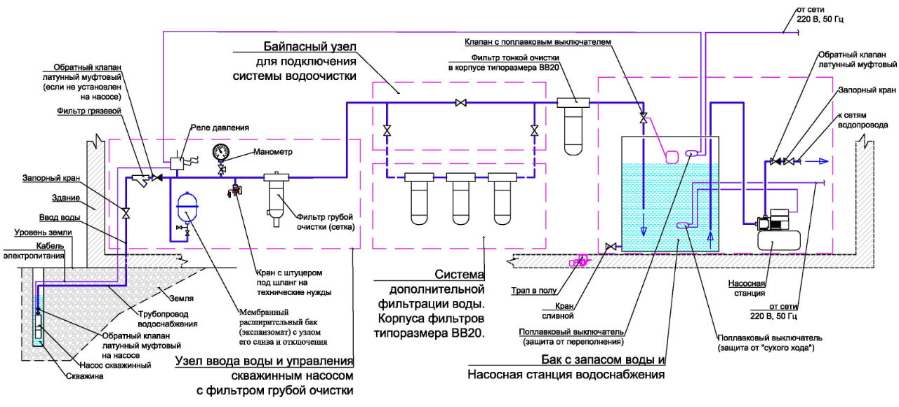
Рис. 3
2.4.8. Прокладку трассы водоснабжения от скважины до ввода в здание выполнить в земле ниже глубины промерзания.
2.5. Предусмотреть возможность отключения подачи воды путем установки шарового крана на каждом отводе к водоразборной арматуре (для холодной и горячей воды) для:
- раковины в санузле (при наличии нескольких раковин – для каждой);
- бачка унитаза (при наличии нескольких унитазов – для каждого);
- водонагревателя накопительного типа;
- крана для технических нужд;
- кухонной мойки.
2.6. В помещении санузла на стене на высоте 400 мм от уровня чистого пола предусмотреть кран для технических нужд (холодная вода).
2.7. Для систем горячего и холодного водоснабжения применять открытую прокладку трубопроводов. В исключительных случаях при отсутствии технической возможности выполнить открытую прокладку, допускается применять скрытую прокладку внутри стен или перегородок.
2.8. Для трубопроводов холодной и горячей воды, проложенных скрыто в штробах и за облицовкой, выполнить теплоизоляцию с применением трубной теплоизояции из вспененного полиэтилена, покрытой защитной полимерной пленкой. Все участки стыковки элементов теплоизоляции скрепить между собой армированным скотчем или специализированным клеем, рекомендованным производителем теплоизоляции.
2.9. Для стальных трубопроводов выполнить антикоррозионную обработку.
2.10. При скрытой прокладке на ответвлениях от вертикальных трубопроводов («стояков») не допускается применение разъемных (резьбовых) соединений. Таким образом, наличие первого резьбового соединения осуществляется в открытом доступе перед присоединением арматуры.
2.11. При невозможности выполнения скрытой разводки трубопроводов без разъемных (резьбовых) соединений ко всем скрытым разъемным соединениям и арматуре обеспечить доступ для осмотра и ремонта, предусмотреть обустройство ревизионных лючков (в клиентском зале на фокусной стене – лючки скрытого монтажа, в остальных помещениях – пластиковые лючки). Применение разъемных соединений при скрытой прокладке сетей без доступа для возможности осмотра и обслуживания не допускается.
2.12. Использование металлопластиковых труб для прокладки внутреннего водопровода не допускается.
2.13. В местах пересечения противопожарных преград трубопроводами из полимерных материалов предусмотреть установка противопожарных манжет.
2.14. Объект обеспечить ГВС в соответствии со следующими требованиями:
2.14.1. Подключение к системе централизованного горячего водоснабжения.
2.14.2. В случае отсутствия возможности подключения к системе централизованного горячего водоснабжения при наличии газового отопления (газовый котел) в соответствии с п. 5.4 настоящих требований установить двухконтурный котел с обеспечением систем отопления и ГВС с подачей горячей воды в помещение санузла и комнату отдыха персонала (или зону приема пищи при отсутствии выделенной комнаты отдыха персонала).
2.14.3. В случае отсутствия возможности подключения к системе централизованного горячего водоснабжения и наличии электрического отопления (электрический котел, электроконвекторы) в помещении санузла (установка в иных помещениях не допускается) установить электрический водонагреватель накопительного типа (размер наливного бака от 10 л до 50 л), с подачей горячей воды в помещение санузла и комнату персонала (или зону приема пищи при отсутствии выделенной комнаты отдыха персонала). Монтаж водонагревателя выполнить с креплением на стену (перегородку). Расстояние от пола до низа нагревателя – 1500 мм. В случае, если монтаж водонагревателя выполняется на возводимую перегородку, предусмотреть усиление в месте монтажа. Водонагреватель накопительного типа должен быть смонтирован параллельно плоскости стены, наклон не допускается.
2.15. В санузлах установить напольные унитазы, раковины
(с креплением к стене, встроенные в мебельную тумбу), смесители.
2.15.1. Раковина:
- фарфоровая, белого цвета;
- устанавливается на высоте 850 мм от уровня чистого пола;
- 500–600 мм длина, 400–500 мм глубина;
- прямоугольной формы;
- монтаж в тумбу – полувстраиваемая;
- допускается угловая конфигурация в случае недостатка площади санузла;
- с отверстием для перелива воды;
- с отверстием для монтажа смесителя;
- совпадающей по геометрии с параметрами длины и высоты излива смесителя.
2.15.2. Тумба мебельная:
- белого цвета;
- материал корпуса – ЛДСП с влагостойким покрытием, материал фасада – МДФ с влагостойким покрытием;
- с двумя гладкими распашными дверцами фасада;
- с одной полкой, устанавливаемой в корпус;
- на металлических ножках с металлической фурнитурой;
- габариты стойки не должны превышать габариты раковины;
- допускается угловая конфигурация при угловой конфигурации раковины.
2.15.3. Смеситель:
- однорычажный;
- устанавливается в отверстие на горизонтальной поверхности раковины;
- длина излива 15–25 см, высота излива 10–30 см;
- материал – латунь;
- цвет – хром;
- без механизма блокировки сливного отверстия.
2.15.4. Унитаз:
- фаянсовый, белого цвета;
- конфигурация – унитаз-компакт;
- напольный;
- длина (общий габарит «унитаз+бачок») 610–680 мм, ширина 340–365 мм;
- допускается угловая конфигурация в случае недостатка площади санузла;
- механизм спуска воды – кнопка;
- минимальный объем смыва бачка – 6 л;
- материал сидения и крышки – термопласт или полипропилен белого цвета без рисунков и орнаментов;
- расстояние от унитаза до плоскости задней стены – не более 10 мм.
2.16. В случае отсутствия подключения к внешним сетям канализации и невозможности подключения к внешним сетям канализации предусмотреть:
- установку и вывод самотечной канализации в локальные очистные сооружения (септик) с системой очистки сточных вод. Применять энергонезависимые двух- или трехъемкостные септики с производительностью 500–700 л/сутки, не требующих обслуживания чаще 1 раза в год, или герметичный септик накопительного типа (бетонные кольца, пластиковые и другие емкости) с возможностью периодической откачки принятых стоков по мере заполнения емкости;
- для зоны вечной мерзлоты допускается установка внешней емкости, не оказывающей воздействие на окружающую среду, с возможностью периодической откачки принятых стоков по мере заполнения емкости.
2.17. В случае отсутствия возможности подключения к внешним сетям канализации и устройства локальных очистных сооружений (септика, колодца, внешней емкости) из-за скальных пород на прилегающем земельном участке, в зоне вечной мерзлоты и других возможных экологических или климатических ограничений предусмотреть установку биотуалета и умывальника (рукомойника) без подключения к ХВС в отдельном санузле в помещении ОПС.
Применять биотуалет с характеристиками:
- компостный торфяной;
- объем накопительной емкости 50 л;
- допустимая нагрузка изделия 150 кг.
Применять умывальник (рукомойник) с характеристиками:
- объем емкости для приема стоков 7−17 л;
- без резервуара для подачи воды в комплекте.
2.18. В комнатах отдыха персонала (или зоне приема пищи при отсутствии выделенной комнаты отдыха персонала) предусмотреть выводы ХВС, ГВС, канализации для установки кухонных моек и смесителей (при наличии мойки на Планировочном решении).
2.19. Предусмотреть ремонт или замену сетей ливневой канализации и ливневых воронок, водосточных труб с кровли здания в местах, примыкающих к помещениям ОПС, с козырька над входом в ОПС. При организации системы водостоков предусмотреть отведение ливневых вод от стен и отмостки здания, в том числе организацию лотков на отмостке в местах размещения водосточных труб. Применять для водосточных труб, желобов и сливов материалы металл или пластик, цвет серый.
2.20. Применяемые системы трубопроводов, арматура и оборудование должны соответствовать параметрам температуры и давления в системах
и должны обеспечивать возможность долгосрочной эксплуатации.
2.21. Мероприятия настоящего раздела требований по обеспечению ОПС ХВС, ГВС и канализацией не осуществлять в случае отсутствия санузла в Планировочном решении (отсутствие санузла на Планировочном решении возможно исключительно, когда ОПС расположено в здании с существующим санузлом, не входящим в состав помещений ОПС, но пригодном для использования работниками ОПС, расположенном на расстоянии не более 30 м от входа в помещения ОПС, без необходимости выхода из здания).
3. Противопожарные системы
3.1. При наличии в Объекте действующей системы автоматического пожаротушения, если это требуется в помещениях, подлежащих ремонту, в соответствии с Актом обследования Объекта необходимо разработать решения на основании СП 484.1311500.2020 «Системы противопожарной защиты. Системы пожарной сигнализации и автоматизация систем противопожарной защиты. Нормы и правила проектирования»
и СП 485.1311500.2020 «Системы противопожарной защиты. Установки пожарной сигнализации и пожаротушения автоматические».
3.2. При наличии в Объекте системы внутреннего противопожарного водопровода, если это требуется в помещениях, подлежащих ремонту, в соответствии с Актом обследования Объекта необходимо провести расчет расхода и количества пожарных кранов в помещениях согласно СП 10.13130, проектируемые пожарные краны запитать от существующих сетей противопожарного водопровода.
3.3. В объединенных системах хозяйственно-противопожарного водопровода трубопроводы, предназначенные для подачи воды
на пожаротушение, вводы и сети водопровода в подвалах, чердаках, технических этажах, противопожарные стояки и т.п. следует выполнять из металлических труб (кроме чугунных), а также из полимерных материалов, допущенных для использования в установленном законодательством Российской Федерации порядке.
3.4. Применяемые системы трубопроводов, арматура и оборудование должны соответствовать параметрам температуры и давления в системах
и обеспечивать возможность долгосрочной эксплуатации.
3.5. Для стальных трубопроводов выполнить антикоррозионную обработку.
3.6. Оснащение Объекта системами обеспечения пожарной безопасности и пожаротушения (СОПБ) должно осуществляться организацией, имеющей действующую лицензию министерства Российской Федерации по делам гражданской обороны, чрезвычайным ситуациям и ликвидации последствий стихийных бедствий на осуществление деятельности по монтажу, техническому обслуживанию и ремонту средств обеспечения пожарной безопасности зданий и сооружений, включающую следующие виды деятельности в соответствии с постановлением Правительства Российской Федерации от 28.07.2020 № 1128 «Об утверждении Положения о лицензировании деятельности по монтажу, техническому обслуживанию и ремонту средств обеспечения пожарной безопасности зданий и сооружений» (вид фактически выполняемых работ должен соответствовать соответствующему разрешению):
- монтаж, техническое обслуживание и ремонт систем пожаротушения и их элементов, включая диспетчеризацию и проведение пусконаладочных работ;
- монтаж, техническое обслуживание и ремонт систем пожарной и охранно-пожарной сигнализации и их элементов, включая диспетчеризацию и проведение пусконаладочных работ;
- монтаж, техническое обслуживание и ремонт систем противопожарного водоснабжения и их элементов, включая диспетчеризацию и проведение пусконаладочных работ;
- монтаж, техническое обслуживание и ремонт систем оповещения и эвакуации при пожаре и их элементов, включая диспетчеризацию и проведение пусконаладочных работ, в том числе фотолюминесцентных эвакуационных систем и их элементов;
- монтаж, техническое обслуживание и ремонт автоматических систем (элементов автоматических систем) передачи извещений о пожаре, включая диспетчеризацию и проведение пусконаладочных работ;
- монтаж, техническое обслуживание и ремонт заполнений проемов в противопожарных преградах.
3.7. На Объекте предусмотреть решения по обеспечению пожарной безопасности (система пожарной сигнализации (СПС) и система оповещения и управления эвакуацией (СОУЭ).
3.7.1. Требования к центральному оборудованию и его размещению:
3.7.1.1. СПС является составной частью комплексной системы безопасности Объекта и должна обеспечивать:
- подачу сигнала о неисправности в системе на приемно–контрольный прибор (прибор управления);
- подачу светового и звукового сигналов о возникновении пожара на приемно-контрольное устройство или на специальные выносные устройства оповещения;
- дублирование сигналов о срабатывании на пульт центрального наблюдения (далее – ПЦН);
- контроль целостности шлейфов СПС;
- автоматическую световую индикацию о наличии основного
или резервного питания.
3.7.1.2. Предусмотреть адресную, либо безадресную СПС с размещением извещателей и приемно-контрольных приборов согласно СП 484.1311500.2020.
3.7.1.3. Предусмотреть формирование сигнала с пожарных извещателей на запуск СОУЭ, а также аппаратуры управления (при ее наличии), производящей включение автоматических установок пожаротушения, противодымной вентиляции.
3.7.1.4. СОУЭ является составной частью комплексной системы безопасности Объекта и должна обеспечивать:
- своевременное оповещение персонала и посетителей о пожаре
и других чрезвычайных ситуациях, организации их своевременной эвакуации,
в автоматическом режиме по сигналу от СПС;
- контроль целостности шлейфов СОУЭ.
3.7.1.5. Размещение периферийного оборудования и тип СОУЭ должно отвечать требованиям СП 3.13130.2009 «Системы противопожарной защиты. Система оповещения и управления эвакуацией людей при пожаре. Требования пожарной безопасности».
3.7.1.6. Питание электроприемников, линий связи, электрооборудования систем противопожарной защиты осуществить в соответствии
с СП 6.13130.2021 «Системы противопожарной защиты. Электроустановки низковольтные. Требования пожарной безопасности».
3.7.1.7. Питание электроприемников СПС (СПС и СОУЭ) осуществить от независимых от СОТС резервированных источников питания (РИП) с аккумуляторными батареями, общая емкость аккумуляторных батарей должна обеспечивать бесперебойную работу систем при отключении основного питания ~ 220В течение 24 (двадцати четырех) часов в режиме ожидания плюс 1 (один) час в режиме тревоги.
3.7.1.8. Приборы приемно-контрольные СПС разместить в бэк-зоне в металлическом шкафу, оснащенном замком, с независимым от других систем, не относящихся к СПЗ, встроенным резервированным источником питания (РИП).
3.7.1.9. Не допускается применение радиоканальных СПС.
3.7.1.10. Заземление оборудования выполнить в соответствии с требованиями ПУЭ и инструкций по монтажу и эксплуатации на применяемые приборы и аппаратуру.
3.7.2. Требования к монтажу периферийного оборудования:
3.7.2.1. В соответствии с СП 484.1311500.2020 все помещения оборудовать пожарными извещателями, кроме помещений с мокрыми процессами. Выбор типов извещателей определить в соответствии с п. 6.2 СП 484.1311500.2020. Пожарные извещатели установить не ближе 500 мм
от магистральных (групповых) линий электроснабжения, способных создавать электромагнитные помехи, которые могут вызвать ложные срабатывания извещателей, а также с учетом воздушных потоков в защищаемом помещении, вызываемых приточной или вытяжной вентиляцией, системой кондиционирования, при этом расстояние от извещателя до вентиляционного отверстия или внутреннего блока кондиционера не менее 1000 мм. Расстояния (при условии использования дымовых извещателей) от извещателей до стен, а также расстояния между дымовыми извещателями должны соответствовать п. 6.6.16 таблица 2 СП 484.1311500.2020. В помещениях с фальшпотолком пожарные извещатели крепить к каркасу фальшпотолка. Ручные пожарные извещатели установить на путях эвакуации на стене на высоте 1500 мм от уровня чистого пола.
3.7.2.2. В каждом помещении (за исключением помещений санузлов) количество извещателей определить в соответствии с требованиями п. 6.4 СП 484.1311500.2020.
3.7.2.3. Световые указатели «Выход» установить над эвакуационными выходами и над дверными проемами, ведущими на путь эвакуации
в помещениях с неопределенным выходом (помещения с двумя и более выходами).
3.7.2.4. Согласно СП 3.13130.2009 «Системы противопожарной защиты. Система оповещения и управления эвакуацией людей при пожаре. Требования пожарной безопасности» СОУЭ оборудовать все помещения ОПС с постоянным и временным присутствием людей.
3.7.2.5. Согласно п. 4.2 СП 3.13130.2009 «Системы противопожарной защиты. Система оповещения и управления эвакуацией людей при пожаре. Требования пожарной безопасности» звуковые сигналы СОУЭ должны обеспечивать уровень звука не менее чем на 15 дБА выше допустимого уровня звука постоянного шума в защищаемом помещении.
3.7.2.6. Комбинированные светозвуковые оповещатели установить
над эвакуационными выходами из Объекта.
3.7.3. Требования к кабельным линиям и прокладке кабельных трасс принять в соответствии с п. 1.15 настоящих требований.
3.7.4. Другие СОПБ и требования к ним предусмотреть в соответствии
с требованиями нормативных документов по пожарной безопасности.
3.7.5. Обеспечить ОПС огнетушителями по количеству, типу, размерам, местам размещения в соответствии с главой 19 приложения № 1 Правил противопожарного режима в Российской Федерации, утвержденных постановлением Правительства Российской Федерации от 16.09.2020
№ 1479, но не менее двух штук. Расстояние от возможного очага пожара (любой удаленной точки помещения) до места размещения переносного огнетушителя (с учетом перегородок, дверных проемов, возможных загромождений, оборудования) не должно превышать 20 метров для помещений административного и общественного назначения, 30 метров – для помещений категории А, Б и В1 – В4 по пожарной и взрывопожарной опасности, 40 метров – для помещений категории Г по пожарной и взрывопожарной опасности, 70 метров – для помещений категории Д по пожарной и взрывопожарной опасности.
3.7.6. Вместе с разработкой РД (ИД) на все СОПБ Объекта разработать: паспорта, программы и методики испытаний, инструкции (руководства)
по эксплуатации, содержащие регламенты технического обслуживания, текущего ремонта, периодических испытаний и иных необходимых процедур в соответствии со следующими нормативными документами:
- ГОСТ 2.102-2023 «Национальный стандарт Российской Федерации. Единая система конструкторской документации. Виды и комплектность конструкторских документов»;
- ГОСТ Р 2.601-2019 «Национальный стандарт Российской Федерации. Единая система конструкторской документации. Эксплуатационные документы»;
- приказ Министерства промышленности и торговли Российской Федерации Федеральное агентство по техническому регулированию и метрологии от 13.02. 2023 № 318 «Об утверждении перечня документов в области стандартизации, в результате применения которых на добровольной основе обеспечивается соблюдение требований Федерального закона
от 22 июля 2008 г. № 123-ФЗ «Технический регламент о требованиях пожарной безопасности»;
- ГОСТ Р 59636-2021 «Национальный стандарт Российской Федерации. Установки пожаротушения автоматические. Руководство по проектированию, монтажу, техническому обслуживанию и ремонту. Методы испытаний на работоспособность»;
- ГОСТ Р 59637-2021 «Национальный стандарт Российской Федерации. Средства противопожарной защиты зданий и сооружений. Средства огнезащиты. Методы контроля качества огнезащитных работ при монтаже (нанесении), техническом обслуживании и ремонте»;
- ГОСТ Р 59638-2021 «Национальный стандарт Российской Федерации. Системы пожарной сигнализации. Руководство по проектированию, монтажу, техническому обслуживанию и ремонту. Методы испытаний на работоспособность»;
- ГОСТ Р 59639-2021 «Национальный стандарт Российской Федерации. Системы оповещения и управления эвакуацией людей при пожаре. Руководство по проектированию, монтажу, техническому обслуживанию и ремонту. Методы испытаний на работоспособность»;
- ГОСТ Р 59640-2021 «Национальный стандарт Российской Федерации. Средства противопожарной защиты зданий и сооружений. Противопожарные занавесы. Руководство по проектированию, монтажу, техническому обслуживанию и ремонту. Методы испытаний на работоспособность»;
- ГОСТ Р 59641-2021 «Национальный стандарт Российской Федерации. Средства противопожарной защиты зданий и сооружений. Средства первичные пожаротушения. Руководство по размещению, техническому обслуживанию и ремонту. Методы испытаний на работоспособность»;
- ГОСТ Р 59642-2021 «Национальный стандарт Российской Федерации. Средства противопожарной защиты зданий и сооружений. Заполнение проемов в противопожарных преградах. Общие требования к монтажу, техническому обслуживанию и ремонту. Методы контроля»;
- ГОСТ Р 59643-2021 «Национальный стандарт Российской Федерации. Внутреннее противопожарное водоснабжение. Руководство по проектированию, монтажу, техническому обслуживанию и ремонту. Методы испытаний на работоспособность».
- Вентиляция, отопление, кондиционирование
4.1. Вентиляция
4.1.1. При организации воздухообмена руководствоваться требованиями СП 60.13330.2020 «Отопление, вентиляция и кондиционирование воздуха. (СНиП 41-01-2003)», СП 118.13330.2022 «Общественные здания и сооружения. Актуализированная редакция СНиП 31-06-2009».
4.1.2. Предусмотреть вентиляцию с естественным побуждением как приоритетное решение для всех помещений за исключением помещений санузла в случае, если на территории ОПС в наличии вытяжной канал или шахта.
4.1.3. В помещении санузла при его соответствии п. 4.1.2 настоящих требований предусмотреть вытяжную вентиляцию с применением накладных или канальных вентиляторов.
4.1.4. Для комнаты отдыха персонала (или зоны приема пищи при отсутствии выделенной комнаты персонала) при наличии технической возможности обеспечить организацию периодического проветривания через окна.
4.1.5. Требования к прокладке трасс:
- прокладку трасс вентиляции выполнить скрыто за чистовым потолком в Варианте № 1 решения отделки потолка в соответствии с п. 9.7.1 настоящих требований;
- прокладку трасс вентиляции выполнить открыто по потолку в Варианте № 2 решения отделки потолка в соответствии с п. 9.7.1 настоящих требований.

4.2. Отопление
4.2.1. При наличии в помещении дровяной печи предусмотреть ее демонтаж и замену на газовый котел либо электрокотел. Допускается отопление электроконвекторами, оснащенными термостатами и автоматическим регулированием температуры. Выбор типа и мощности оборудования подтвердить расчетом.
4.2.2. Для систем отопления применять открытую прокладку трубопроводов. Также допускается применять скрытую прокладку трубопроводов в полу, в штробах или за облицовкой стен и перегородок:
- использовать радиаторы с боковым или нижним подключением в зависимости от технических особенностей системы;
- при наличии технической возможности установить на отопительные приборы автоматические термостатические регуляторы для экономии энергоресурсов и поддержания комфортной температуры воздуха в помещении;
- в местах выхода трубопроводов из пола к отопительным приборам выполнить монтаж декоративных накладок;
- применять в качестве арматуры для отопительных приборов шаровые краны или клапаны (запорные, запорно-регулирующие, терморегулирующие) с накидной гайкой, устанавливаемые непосредственно перед отопительным прибором в месте подключения трубопровода;
- при применении систем трубопроводов из сшитого полиэтилена с организацией неразъемных скрытых соединений методом аксиальной запрессовки и с резьбовыми соединениями типа «евроконус» в местах присоединения к запорной арматуре в открытом доступе в качестве запорной арматуры для радиаторов с нижним подключением необходимо применять узлы нижнего подключения с соответствующим типом резьбовых соединений;
- для стальных трубопроводов выполнить антикоррозионную обработку;
- для всех трубопроводов, проложенных скрыто в полу и стенах/ перегородках, выполнить теплоизоляцию с применением трубной теплоизоляции из вспененного полиэтилена, покрытой защитной полимерной пленкой. Все участки стыковки элементов теплоизоляции скрепить между собой армированным скотчем или специализированным клеем, рекомендованным производителем теплоизоляции;
- при скрытой прокладке на ответвлениях от вертикальных трубопроводов («стояков») не допускается применение разъемных (резьбовых) соединений путем применения для ответвлений того же материала, из которого выполнены вертикальные трубопроводы, обеспечивая, таким образом, наличие первого резьбового соединения в открытом доступе перед присоединением радиаторной арматуры;
- при невозможности выполнить скрытую разводку трубопроводов отопления без разъемных (резьбовых) соединений ко всем скрытым разъемным соединениям и арматуре обеспечить доступ для осмотра и ремонта, предусмотреть обустройство ревизионных лючков (в клиентском зале на фокусной стене – лючки скрытого монтажа; в остальных помещениях – пластиковые лючки);
- отметку верха отопительного прибора принять не выше 1000 мм
от уровня чистого пола помещений;
- все отопительные приборы в помещении разместить на одной высоте;
- при наличии технической возможности в одном помещении применять равные по высоте отопительные приборы;
- не допускается использовать (размещать) отопительные приборы, отметка верха которых после установки превышает высоту нижнего края оконного проема (нижнего откоса, подоконника).
4.2.3. При централизованном теплоснабжении от городских/ поселковых тепловых сетей:
- отдать предпочтение закрытой системе водяного отопления;
- для систем отопления со стояковой схемой теплоснабжения при выполнении подводок от стояков к отопительным приборам не допускаются повороты трубопроводов в вертикальной плоскости (опуск от «стояка» – горизонтальный участок – подъем к радиатору) во избежание засорения
в нижних точках без возможности прочистки трубопроводов в процессе эксплуатации (теплоноситель может содержать шлам, окалину и другие механические примеси);
- не применять термостатические клапаны и терморегуляторы, непредназначенные для установки в коллективные системы отопления из-за опасности засорения и выхода их из строя.
4.2.4. При индивидуальном теплоснабжении (например, от индивидуальной котельной установки) дополнительно предусмотреть установку запорной и балансировочной арматуры для гидравлической увязки системы.
4.2.5. Не допускается зашивать отопительные приборы в короба, закрывать решетками и экранами.
4.2.6. Не допускается использование металлопластиковых труб
для организации сетей теплоснабжения.
4.2.7. Не допускается использование трубопроводов из полимерных материалов для организации систем теплоснабжения с перегретой водой
и при температуре теплоносителя выше 90 °С.
4.3. Кондиционирование
4.3.1. В клиентских залах и помещениях бэк-зоны, где размещены рабочие места почтальонов и АРМ, предусмотреть системы кондиционирования.
4.3.2. Допускается не предусматривать систему кондиционирования
в помещениях бэк-зоны, в которых размещены рабочие места почтальонов и АРМ, в случае если периодическое естественное проветривание через окна позволяет обеспечить требования, установленные в п. 4.1.1 настоящих требований.
4.3.3. Мощность системы кондиционирования рассчитать исходя из параметров каждого помещения и мощности применяемого оборудования. Параметры применяемого оборудования принять по таблице 3.
Таблица 3
Площади помещений и мощность системы кондиционирования.
Функциональное назначение помещения | Площадь помещения (м²) | Qх  (мощность охлаждения), (кВт)* | Nу  (мощность энергопотребления), (кВт)
Клиентский зал | 5−10 | 2,7 | 0,8
Помещение почтальонов | 5−10 | 2,1 | 0,6
Клиентский зал | 11−30 | 3,6 | 1,0
Помещение почтальонов | 11−30 | 2,7 | 0,8
Клиентский зал | 31−59 | 5,2 | 1,5
Помещение почтальонов | 31−59 | 3,6 | 1,0
Клиентский зал | 60−80 | 6,45 | 1,8
Помещение почтальонов | 60−80 | не применимо | не применимо
* не менее указанных значений
4.3.4. Дренажные трубопроводы от фанкойлов и кондиционеров при наличии технической возможности проложить с уклоном в сторону слива. При прохождении трубопровода по фокусной стене прокладку выполнить скрыто в штробе или за облицовкой. При невозможности соблюдения уклона даже путем изменения расположения фанкойлов и кондиционеров предусмотреть помпы.
4.3.5. Не допускается размещение дренажных трубопроводов на фасаде таким образом, чтобы конденсат попадал напрямую на крыльца, лестницы, стены, цоколь, отмостку. В случае, если применена технология вентилируемого фасада, разместить дренажные трубопроводы скрыто за вентилируемым фасадом, в месте его выхода над отмосткой предусмотреть водоотводящий лоток в составе отмостки.
4.3.6. Наружные блоки кондиционеров разместить преимущественно на боковых и задних фасадах здания, по возможности не размещать на главных фасадах (фасадах с клиентским входом в ОПС, фасадах с центральным входом в здание).
4.3.7. Решения по размещению наружных блоков кондиционеров,
в случае необходимости, согласовать с уполномоченным органом (организацией).
4.3.8. При размещении внутренних блоков кондиционеров:
- место монтажа принимается в соответствии с Планировочным решением;
- не допускается размещение внутреннего блока (полностью либо частично) на фокусной стене;
- не допускается размещение таким образом, когда поток воздуха направлен в спину АРМ операционно-кассового барьера, рабочих мест почтальонов и АРМ;
- при монтаже внутреннего блока между двумя оконными проемами место размещения должно обеспечить равное расстояние от края внутреннего блока до каждого из оконных проемов;
- электрическое подключение внутреннего блока с применением розетки должно быть выполнено таким образом, чтобы расстояние от внутреннего блока до розетки не превышало 300 мм, а свободное провисание шнура питания не создавало угрозы его повреждения.
4.4. Предусмотреть установку тепловых завес с индивидуальным включением над проемами люковых окон и окон обмена почтой. Не применять тепловые завесы с мощностью более 3000 Вт.
4.5. В случае наличия тамбура – над уличной дверью тамбура. Исключение – «холодный» тамбур из ПВХ профиля. В таком случае завесу устанавливать над внутренней дверью между тамбуром и помещением ОПС со стороны помещения. Не применять тепловые завесы мощностью более 3000 Вт.
4.6. Применяемые системы трубопроводов, арматуры и оборудование должны соответствовать параметрам температуры и давления в системах
и обеспечивать возможность долгосрочной эксплуатации.
5. Электроснабжение
5.1. Обеспечить электроснабжение Объекта по действующей категории. При этом электроснабжение всех СОПБ должны соответствовать СП 6.13130.2021 «Системы противопожарной защиты. Электроустановки низковольтные. Требования пожарной безопасности».
5.2. В случае необходимости подведения дополнительной электрической мощности предусмотреть работы по замене наружных электрических сетей и замене ВРЩ.
5.3. Электроснабжение оборудования СОТ и обеспечить питанием от ИБП. Время бесперебойной работы от ИБП не менее 30 минут. Использовать телекоммуникационный узел (ТКУ) с установкой центрального оборудования СКС и СОТ на полке в строительном исполнении габаритами (ДхШхВ) 800х500х25 мм, с креплением на 2 кронштейнах в соответствии с рисунком 4. Отдельную групповую линию питания защитить дифференциальным автоматическим выключателем номиналом 16А/30мА установленным в ВРЩ.

Принципиальная схема телекоммуникационного узла с установкой центрального оборудования СКС и СОТ
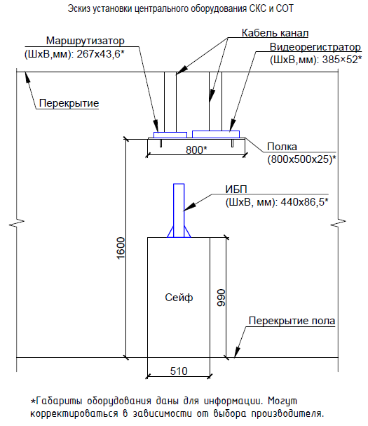
Рис. 4

5.4. Предусмотреть прокладку дополнительных питающих кабелей
от электрощитовых распределительных пунктов (ТП/КТП) к Объекту в случае недостаточности токовой нагрузки существующего силового кабеля.
5.5. Расстановку рабочих мест принять согласно Планировочному решению.
5.6. Рабочие места оборудовать розеточными группами по еврообразцу (с третьим заземляющим контактом) .
5.7. Розетки для подключения IT-оборудования и бытовых электроприборов должны отличатся по цвету:
- белого цвета для бытовых нужд;
- красного цвета для подключения IT оборудования.
5.8. Кабельные групповые линии ~220 В розеточных групп на бытовые нужды, защищаются дифференциальным автоматическим выключателем
с номиналом 16 А/30 мА, установленный в щите ВРЩ.
5.9. Кабельные групповые линии ~220 В розеточных групп для питания компьютерного оборудования, защищаются автоматическим выключателем
с номиналом 16 А на группу из 5 рабочих мест, установленный в щите ВРЩ.
5.10. Высоту и количество устанавливаемых розеток и электровыводов принять по таблице 4.
Таблица 4
Наименование | Количество,  ед. изм. | Требования по подключению к электрическим сетям | Требования по подключению к слаботочным сетям | Особенности монтажа
Линия операционно-кассового барьера, автоматизированные рабочие места (далее АРМ) ОКБ | В соответствии с Планировочным решением | На каждое рабочее место:  1 розетка ~220 В, белого цвета (бытового назначения);  1 розетка красного цвета ~220 В (подключение IT оборудования) | 2 розетки типа RJ-45  в одном розеточном модуле | Проведение сетей осуществляется после монтажа оборудования в кабель-каналах, монтируемых на мебель ОКБ).  Вывод расположить на стене внутри операционно-кассового барьера, на расстоянии  170 мм от грани операционно-кассового барьера, выходящей в клиентский зал, на высоте  400 мм от чистого пола
Автоматизированные рабочие места (далее − АРМ) работников | В соответствии с Планировочным решением | 1 розетка, белого цвета(бытового назначения);  3 розетки красного цвета(подключение IT оборудования) | 2 розетки типа RJ-45 | Под рабочим столом в стене на высоте  200 мм от уровня чистого пола
Рабочие столы почтальонов | В соответствии с Планировочным решением | 1 розетка, белого цвета(бытового назначения) | - | Приоритетный вариант − под рабочим столом в стене на высоте 200 мм от уровня чистого пола. Допускается выполнить монтаж в стене на высоте 200 мм от уровня чистого пола максимально близко к столу
Холодильник в комнате отдыха персонала (зоне приема пищи при отсутствии выделенной комнаты отдыха персонала) | В соответствии с Планировочным решением | 1 розетка, белого цвета(бытового назначения), ~220 В | - | Высота установки розетки 300 мм  от уровня чистого пола
Комплект кухонной мебели | В соответствии с Планировочным решением | 2 розетки, белого цвета (для электрического чайника и микроволновой печи), ~220 В | - | Высота установки розеток 1050 мм от уровня чистого пола, над столом (столешницей). Не допускается установка розеток на расстоянии менее 600 мм  от смесителя кухонной мойки
Ларь морозильный, холодильный шкаф (клиентский зал) | В соответствии с Планировочным решением | 1 розетка белого цвета на каждую единицу оборудования, ~220 В | - | Высота установки розетки 300 мм от уровня чистого пола  (за оборудованием)
Банкомат | В соответствии с Планировочным решением  (при наличии на Планировочном решении) | 1 розетка белого цвета, ~220 В | - | Высота установки розетки 300 мм от уровня чистого пола  (за банкоматом)
Телекоммуникационный узел (ТКУ) | В соответствии с Планировочным решением | 2 розетки красного цвета (подключение ИБП СКС и СОТ) | - | Высота установки розетки  1100 мм  от уровня чистого пола (сдвоенный розеточный блок над сейфом)
Почтовый транспортер и люковое окно (средства механизации) | В соответствии с Планировочным решением  (при наличии на Планировочном решении) | 1 электрический вывод, 3Р, 380В, для подключения щита управления | - | Высота установки 1500 мм от уровня чистого пола (на расстоянии  300 мм от люкового окна)
Наружная рекламная вывеска | В соответствии с Альбомом элементов рекламно-информационного и навигационного оборудования | 1 эл. вывод, 1Р, ~220 В | - | Высота установки определяется по месту крепления вывески

5.11. Для помещений, в которых прокладка кабеля выполнена скрыто за облицовкой либо в штробах (в соответствии с п. 1.15.4 настоящих требований), применить встраиваемые в стену розетки с рамками белого цвета. После монтажа рамка розетки должна плотно прилегать к стене без видимого зазора. Для помещений, в которых прокладка кабеля выполнена открыто в кабель-каналах (в соответствии с п. 1.15.4 настоящих требований), применить розеточные модули, встраиваемые в кабель-канал с установкой в суппорт, либо применить накладные розетки с последующим подводом силового кабеля в кабель-канале.
5.12. При монтаже розеток, объединенных в блок, не допускается их ориентация по вертикали.
5.13. Для помещений, в которых прокладка кабеля выполнена скрыто за облицовкой либо в штробах (в соответствии с п. 1.15.4 настоящих требований), применить выключатели белого цвета. После монтажа рамка выключателя/ блока выключателей должна плотно прилегать к стене без какого-либо видимого зазора. Для помещений, в которых прокладка кабеля выполнена открыто в кабель-каналах (в соответствии с п. 1.15.4 настоящих требований), применить модули выключателей, встраиваемые в кабель-канал с установкой в суппорт, либо применить накладные выключатели с последующим подводом силового кабеля в кабель-канале.
5.14. Выключатели и переключатели установить на высоту 900 мм
от уровня чистого пола. При размещении рядом с дверным блоком устанавливать выключатели и переключатели с той стороны дверного полотна, на которой размещена дверная ручка.
5.15. Распределительные щиты компьютерных и бытовых розеток (ЩРК, ЩРБ) установить в местах ввода электричества в помещение,
или в техническом помещении, или в комнате персонала, не допускается их размещение в клиентской зоне и в санузле.
5.16. Все металлические части электроустановок, нормально
не находящиеся под напряжением, на случай неисправности изоляции, короткого замыкания или иных причин, по которым они могут оказаться под напряжением, должны быть надежно соединены с защитной землей (-PE).
5.17. В групповых сетях, питающих штепсельные розетки бытового назначения, и розетки для подключения ИТ-оборудования применить УЗО либо дифференциальный автоматический выключатель с номинальным током срабатывания не более 16А/30 мА.
5.18. Предусмотреть установку главных заземляющих шин согласно ПУЭ.
5.19. Предусмотреть молниезащиту здания, в котором расположено ОПС в соответствии с СО 153-34.21.122-2003 (приказ Минэнерго России от 30.06.2003 № 280 «Об утверждении Инструкции по устройству молниезащиты зданий, сооружений и промышленных коммуникаций») и ГОСТ Р 59789-2021 «Молниезащита. Часть 3. Защита зданий и сооружений от повреждений и защита людей и животных от электротравматизма» с соблюдением требований к проводникам и заземляющим электродам согласно ГОСТ Р МЭК 62561.2-2014 «Национальный стандарт Российской Федерации. Компоненты системы молниезащиты. Часть 2. Требования к проводникам и заземляющим электродам»:
- для отдельностоящих зданий, для скатных кровель установка молниеприемника производится на коньке кровли, высота молниеприемника – 1000 мм (рисунок 5);

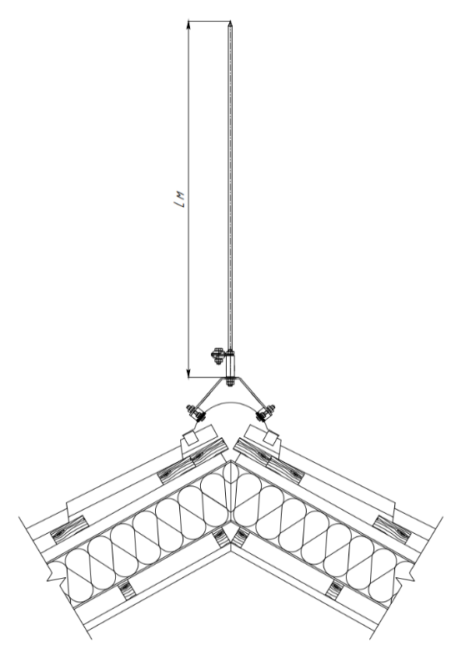
Рис. 5
- для отдельностоящих зданий, при наличии дымохода (или выхода шахт вентиляции) установка молниеприемника производится на дымоход, высота молниеприемника – 1000 мм (рисунок 6);
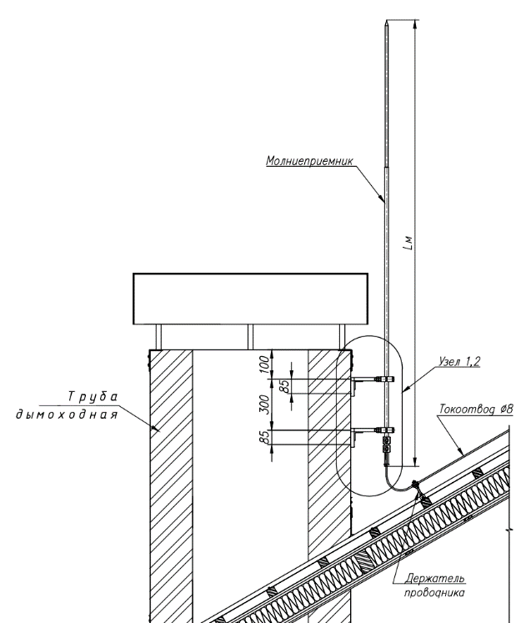
Рис. 6
- подключение токоотвода производится к контуру заземления, сопротивление контура заземления – не менее 10 Ом, диаметр токоотвода –
d 8;
- система заземления располагается на расстоянии не менее 5 м
от входов в здание.
5.20. При устройстве отопления электроконвекторами, предусмотреть отдельную линию электропитания от щита ВРЩ на каждые два устанавливаемых электроконвектора, в электрощите установить защитную автоматику (Дифференциальный автоматический выключатель). Электрическое подключение электроконвектора с применением розетки должно быть выполнено таким образом, чтобы расстояние от него до розетки не превышало 300 мм, а свободное провисание шнура питания не создавало угрозы его повреждения.
Применить электроконвекторы с термостатом с защитой корпуса класса не менее IP24, класс энергозащиты не менее 2, с двойной изоляцией корпуса.
5.21. При устройстве ГВС с применением электрического водонагревателя накопительного типа или двухконтурного котла с обеспечением систем отопления и ГВС, предусмотреть отдельную групповую линию электропитания, защищенную дифференциальным автоматическим выключателем в щите ВРЩ. Электрическое подключение электрического водонагревателя с применением розетки должно быть выполнено таким образом, чтобы расстояние от него до розетки не превышало 300 мм, а свободное провисание шнура питания не создавало угрозы его повреждения. Применить электрические водонагреватели со следующими характеристиками:
- мощность не более 2 кВт;
- класс энергозащиты – 1;
- напряжение питания – 220 В.
5.22. При устройстве системы кондиционирования предусмотреть отдельную линию электропитания от щита ВРЩ. Электрическое подключение внутренних блоков кондиционеров с применением розетки должно быть выполнено таким образом, чтобы расстояние от него до розетки не превышало 300 мм, а свободное провисание шнура питания не создавало угрозы его повреждения. Размещение розеток на фокусной стене не допускается.
5.23. При монтаже тепловых завес предусмотреть отдельную групповую линию электропитания, защищенную дифференциальным автоматическим выключателем в щите ВРЩ. Электрическое подключение тепловой завесы с применением розетки должно быть выполнено таким образом, чтобы расстояние от нее до розетки не превышало 300 мм, а свободное провисание шнура питания не создавало угрозы его повреждения. Применить тепловые завесы со следующими характеристиками:
- мощность не более 3 кВт;
- напряжение питания – 220 В.
5.24. При устройстве водоснабжения с применением скважинного насоса и насосной станции, установленной после накопительной емкости, предусмотреть отдельные групповые линии электропитания, защищенные дифференциальными автоматическими выключателями в щите ВРЩ для скважинного насоса и для насосной станции.
5.25. При монтаже электрического накопительного водонагревателя предусмотреть отдельную линию электропитания, защищенную дифференциальным автоматическим выключателем номиналом 16А/30мА
в щите ВРЩ.
5.26. Предусмотреть электрический звонок в уличном исполнении
у служебного входа, люкового окна, окна обмена почтой (при их наличии на Планировочном решении), при монтаже располагать кнопку звонка в зоне фасада, защищенной козырьком на высоте 1500 мм от площадки входа и на расстоянии 150 мм от дверного блока/ оконного блока.
5.27. Предусмотреть вывод электропитания наружной световой рекламы (наружной вывески) с выводом на отдельную групповую линию
с подключением к реле времени освещения. Защиту данной групповой линии осуществить от дифференциального защитного выключателя либо УЗО
с током срабатывания не более 30 мА. Предусмотреть отдельный выключатель вывески с размещением за линией операционно-кассового барьера.
5.28. В кабинках примерочных (при наличии на Планировочном решении) на стене/ перегородке (строго над центром зеркала) предусмотреть вывод для подключения светильника на высоте 1900 мм от уровня чистого пола.
5.29. Требования к кабельным линиям и прокладке кабельных трасс принять в соответствии с п. 1.15 настоящих требований.
5.30. При установке нового электрического щита ВРЩ предусмотреть электрический ввод для подключения нового прибора коммерческого учета электроэнергии и последующей его опломбировки.
Установка и опломбировка прибора коммерческого учета электроэнергии выполняется энергоснабжающей компанией в соответствии с Федеральным законом от 27.12.2018 № 522-ФЗ «О внесении изменений в отдельные законодательные акты Российской Федерации в связи с развитием систем учета электрической энергии (мощности) в Российской Федерации» и постановлением Правительства Российской Федерации от 04.05.2012 № 442 «О функционировании розничных рынков электрической энергии, полном и (или) частичном ограничении режима потребления электрической энергии».
5.31. Предусмотреть в ином случае возможность сохранения приборов коммерческого учета электроэнергии с последующим демонтажем и монтажом в новый щит ВРЩ и последующей его опломбировкой энергоснабжающей организацией.
6. Электроосвещение
6.1. Обеспечить освещенность помещений Объекта согласно
СП 52.13330.2016 «Естественное и искусственное освещение».
Обеспечить уровень освещенности для следующих помещений (при их наличии в Планировочном решении) не менее:
- рабочие места – 500 лк на уровне рабочей поверхности;
- тамбур – 100 лк;
- коридор – 100 лк;
- клиентский зал – 400 лк;
- бэк-зона – 400 лк;
- комната отдыха персонала (или зона приема пищи при отсутствии выделенной комнаты отдыха персонала) – 300 лк;
- гардероб – 100 лк;
- служебное помещение А (хранение архивных документов) – 200 лк;
- служебное помещение Т (хранение товарно-материальных ценностей (далее −ТМЦ) – 200 лк;
- помещение уборочного инвентаря – 100 лк;
- техническое помещение – 200 лк;
- электрощитовая – 200 лк;
- санузел – 100 лк.
Необходимо предусмотреть:
- установку светодиодных светильников во всех помещениях Объекта;
- наружное светодиодное освещение главного (клиентского)
и служебного входов, окон обмена почтой, люковых окон.
6.2. Характеристики светильников и обозначение их типа принять
в соответствии с п. 9.8 настоящих требований и с приложением № 3.1 к ТЗ.
6.3. При размещении светильников типа 1 обеспечить равные расстояния между светильниками в одном помещении, а также между светильниками и стенами.
6.4. Светильник типа 2 размещать над центром проема двери/ окна на расстоянии 200–400 мм от верха проема.
6.5. Управление электроосвещением должно выполняться с мест, недоступных клиентам. При отсутствии служебного входа в ОПС разрешено размещение выключателя в тамбуре главного (клиентского) входа, в таком случае в основном блоке выключателей применить переключатель.
6.6. Предусмотреть аварийное освещение в Объекте в соответствии
с СП 52.13330.2016.
6.6.1. В составе аварийного освещения выполнить эвакуационное освещение, соответствующее следующим требованиям:
- освещенность – не менее 5 лк;
- питание светильников аварийного освещения от отдельной групповой линией питания;
- светильники аварийного освещения должны быть оснащены блоком аварийного (резервного) источника питания, рассчитанного не менее чем
на 1 (один) час работы;
- предусмотреть 1 (один) светильник аварийного освещения
в клиентском зале перед выходом и 1 (один) светильник аварийного освещения перед служебным входом (при его наличии в ОПС);
- светильники аварийного освещения должны быть промаркированы литерой «А» красного цвета;
- предусмотреть отдельный выключатель/ выключатели аварийного освещения. Выключатель промаркировать литерой «А» красного цвета.
6.6.2. Световые указатели (знаки безопасности) выполнить в составе СОУЭ.
6.7. Требования к кабельным линиям и прокладке кабельных трасс принять в соответствии с п. 1.15 настоящих требований.
7. Решения по обеспечению охраны Объекта
7.1. Система охранной и тревожной сигнализации (СОТС)
7.1.1. Требования к центральному оборудованию и его размещению:
7.1.1.1. Предусмотреть адресное, либо безадресное построение СОТС.
7.1.1.2. Предусмотреть кодовую постановку/ снятие с охраны системы охранной сигнализации путем ввода цифрового кода на пульте управления системой.
7.1.1.3. СОТС должна обеспечивать обнаружение несанкционированного проникновения в контролируемые помещения, а также подачу тревожного сигнала и передачу информации на пульт централизованного наблюдения при его наличии (ПЦН).
7.1.1.4. Приборы приемно-контрольные СОТС разместить в бэк-зоне
в металлическом, оснащенном замком шкафу, общем с СПС, но с независимым от СПС встроенным резервированным источником питания (РИП).
7.1.1.5. Предусмотреть в СОТС прием сигналов от СПС («Авария» и «Тревога/Пожар») и вывод информации при коммуникации с ПЦН по радиоканалу или по каналу GSM. При невозможности подключения СОТС ОПС к ПЦН, предусмотреть подключение СОТС к КСПД СОПС (RJ-45) для передачи контрольных данных и тревожной информации в мониторинговый центр.
7.1.1.6. Вывод информации и сигналов тревоги СОТС на ПЦН произвести с использованием формата передачи данных, идентифицирующего:
- пользователя системы;
- действия пользователей в системе (постановка, снятие);
- события в системе (тревоги, неисправности, аварии, изменение настроек системы).
7.1.1.7. Клавиатуру управления и блок индикации установить:
- в непосредственной близости от служебного входа на высоте 1500 мм от уровня чистого пола;
- в случае отсутствия в ОПС служебного входа – за операционно-кассовым барьером на высоте 1500 мм от уровня чистого пола. Размещение на фокусной стене не допускается.
7.1.1.8. Питание электроприемников СОТС осуществить
от независимых от СПС резервированных источников питания (РИП)
с аккумуляторными батареями. Общая емкость аккумуляторных батарей должна обеспечивать бесперебойную работу системы при отключении основного питания ~ 220 в течение 8 (восьми) часов в режиме ожидания плюс 1 (один) час в режиме тревоги.
7.1.1.9. Не допускается применение радиоканальных СОТС.
7.1.1.10. Заземление оборудования выполнить в соответствии с требованиями ПУЭ и инструкций по монтажу и эксплуатации на применяемые приборы и аппаратуру. ПКП запитать от отдельного автоматического выключателя номиналом 10А, электрическую проводку к блокам бесперебойного питания выполнить кабелем, не поддерживающим горение – 3х1,5.
7.1.2. Требования к монтажу периферийного оборудования:
7.1.2.1. Для охраны Объекта обеспечить три рубежа защиты:
- периметр (входная дверь и окна);
- внутренний объем помещений;
- охрана сейфа.
7.1.2.2. Охраняемые помещения защитить с учетом их индивидуальной специфики (расположение, наличие материальных ценностей и средств их хранения, наличие оконных проемов, инженерно-технических средств защиты).
7.1.2.3. Оконные проемы, входные двери главного (клиентского) и служебных входов, люки обмена почтой, заблокировать извещателями охранными магнитоконтактными. Допустимо применение «накладной» и (или) «скрытой» установки магнитоконтактных извещателей.
7.1.2.4. Оконные проемы, дверь главного (клиентского) входа заблокировать ИК-извещателями типа «штора».
7.1.2.5. Внутренние объемы помещений клиентского зала, помещения почтальонов, технического помещения «Т» (помещение хранения ТМЦ) защитить ИК-извещателями типа «объем».
7.1.2.6. Предусмотреть стационарный извещатель тревожной сигнализации (тревожную кнопку), установить скрыто под столешницей рабочей поверхности оператора операционного окна, примыкающего к стене (перегородке) операционно-кассового барьера.
7.1.2.7. Для психологического и (или) физического воздействия
на нарушителя, а также создания в окружающем пространстве условий, препятствующих осуществлению противоправных действий, применить
в клиентском зале оповещатели комбинированные оптико-звуковые
с предельным звуковым давлением не более 105 дБ.
7.1.2.8. Для привлечения внимания к охраняемому Объекту применять на отдельно стоящих Объектах, расположенных на удалении от жилой застройки более 1 км, внешний оповещатель комбинированный оптико-звуковой с предельным звуковым давлением не превышающем разрешенное в ночное время.
7.1.2.9. Для информирования патрулирующих экипажей охранных организаций о состоянии охраняемого Объекта и привлечения внимания
к охраняемому Объекту применить на Объекте внешний оптический оповещатель. Оповещатель расположить в зоне главного (клиентского) входа, обеспечивая его видимость с путей подхода.
7.1.3. Требования к кабельным линиям и прокладке кабельных трасс принять в соответствии с п. 1.15 настоящих требований.
7.2. Система охранного телевидения (СОТ)
7.2.1. Требования к оборудованию и его размещению:
7.2.1.1. СОТ должна представлять собой распределенную сетевую структуру, легко расширяемую и масштабируемую, построенную на основе современного оборудования.
7.2.1.2. СОТ должна состоять из следующих технических средств (компонентов):
– видеокамер (IP-телекамеры);
– видеорегистратора;
– источника бесперебойного питания с выходной мощностью, соответствующей требованиям п. 5.3 настоящих требований;
– кабельных линий связи оборудования СОТ;
– клиентского ПО.
7.2.1.3. СОТ должна обеспечивать работу в автономном режиме. Также система должна подключаться к КСПД СОПС (при наличии) для удаленного доступа или к 3G/4G Роутеру (при отсутствии КСПД СОПС) для передачи видеоданных в мониторинговый центр.
7.2.1.4. Кабели линий связи видеокамер терминировать разъемами
RJ-45 с подключением непосредственно к видеорегистратору.
7.2.1.5. ЛВС СОТ строить независимо от ЛВС СОПС, подключение СОТ к КСПД СОПС осуществляется через оборудование СКС СОПС.
7.2.1.6. В качестве видеокамер использовать сетевые (IP) видеокамеры:
- внутренние купольные стационарные видеокамеры;
- уличные стационарные видеокамеры.
7.2.1.7. Расположение видеокамер СОТ принять в соответствии
с Планировочным решением, учитывая необходимость наблюдения следующих критических мест:
- зона обслуживания (рабочего места оператора) с общим контролем ситуации, позволяющей фиксировать действия оператора и клиентов;
- клиентский (операционный) зал ОПС (с общим контролем ситуации, включая зону розницы и банкомата при их наличии в ОПС);
- зона хранения ТМЦ (в случае ее размещения в отдельном помещении, закрываемом на замок – вход в помещение);
- зона размещения системного оборудования технических средств охраны (шкаф металлический, единый (один) для СПС (СПС и СОУЭ)
и СОТС), в случае его размещения в отдельном помещении, закрываемом на замок – вход в помещение;
- зона размещения системного оборудования СОТ и СКС (телекоммуникационный узел (ТКУ), единый (один) для СКС и СОТ), в случае его размещения в отдельном помещении, закрываемом на замок – вход в помещение);
- зона размещения сейфа (в случае его размещения в отдельном помещении, закрываемом на замок – вход в помещение);
- зона сортировки и хранения почтовых отправлений (включая зону обмена почтой);
- зона служебного входа (при его наличии в СОПС) с внутренней стороны, в случае, когда через служебный вход осуществляется погрузка/ выгрузка почтовых отправлений, наблюдение за зоной выполнить только со стороны улицы;
- зона погрузки/ выгрузки почтовых отправлений со стороны улицы (вход в ОПС, через который осуществляется обмен почтой, окно обмена почтой, люковое окно при его наличии на Планировочном решении), разрешено заменить на защиту зоны со стороны помещения;
- зона размещения банкомата «Почта Банк»;
- зона размещения стеллажей розничной торговли;
- главный (клиентский) вход в ОПС со стороны улицы.
7.2.1.8. Одна камера может защищать несколько зон.
7.2.1.9. Устройства, входящие в состав СОТ, должны быть серийного производства.
7.2.1.10. СОТ должна обеспечивать режим записи по срабатыванию детектора движения (с частотой не менее 20 кадр/с с разрешением 1080 p (1920х1080) по каждой телекамере).
7.2.1.11. СОТ должна выполнять следующие функции:
- хранение архивов изображения должно осуществляться на жестком диске, предназначенном для работы в системах СОТ в режиме 24/7 в формате, защищенном от несанкционированного изменения;
- поиск в архиве изображений по номеру телекамеры, времени, дате;
- экспорт видеоизображения и видеокадров в открытые форматы на USB сменный носитель;
- возможность поддержки оборудования различных производителей
IP-видеокамер;
- настройка скорости передачи изображений в зависимости от пропускной способности используемого сетевого соединения;
- построение сетевых решений с использованием архитектуры «клиент-сервер» и различных каналов связи LAN, WAN (при наличии КСПД СОПС);
- использование для передачи видеоданных IP мультикаст (протокол RTP) и юникаст (протоколы TCP и UDP);
- удаленный мониторинг обстановки в режиме реального времени, доступ к работе с видеоархивом в том числе, через стандартный Web-browser (при наличии КСПД СОПС).
7.2.1.12. Центральное оборудование СОТ должно размещаться в телекоммуникационном узле (далее − ТКУ).
7.2.1.13. Места камер видеонаблюдения отражены в Планировочном решении.
7.2.2. Система управления и видеозаписи (видеорегистратор) СОТ. Функциональные требования
7.2.2.1. Видеорегистратор СОТ должен быть основан на открытых стандартах IP и поддерживать протокол для взаимодействия оборудования и программных средств – ONVIF актуальной версии для организации и взаимодействия с системами верхеуровневой интеграции:
- установку SATA HDD с емкостью, определенной расчетом по формуле V=T*∑(b*n) *3600*t/8796093, обеспечивающей архив видеозаписей не менее 30 (тридцати) дней, где:
V – объем архива в терабайтах;
T – количество дней хранения архива;
b – поток с одной камеры в Mbit/s;
n – количество камер с этим потоком;
t – суммарное время записи в течении суток, в часах (количество часов работы СОПС в соответствии с режимом работы);
3600 – количество секунд в часе;
8 796 093 – количество мегабитов в терабайте;
- алгоритм сжатия видеосигнала (форматов кодирования) не ниже H.265;
- сетевой интерфейс Gbit Ethernet;
- встроенный коммутатор с PoE портами для питания видеокамер;
- сетевые протоколы TCP/IP, IPv4;
- встроенный web-сервер;
- последовательный интерфейс для подключения периферийных устройств стандарта USB 2.0;
- интерфейс HDMI для подключения монитора;
- рабочий диапазон температуры не ниже -10°C не выше + 55 C;
- диапазон напряжения электропитания не менее AC 100-240 В;
- триплексное выполнение функций штатного режима (видеонаблюдение, видеозапись и просмотр архива) без ограничения оперативных действий операторов просмотра архивов, отображением.
7.2.2.2. Скорость передачи изображений должна настраиваться в зависимости от пропускной способности используемого сетевого соединения.
7.2.2.3. Видеорегистратор СОТ должен обладать следующими функциональными возможностями:
- наличие программного обеспечения, обеспечивающего просмотр событий в реальном времени, доступ к работе с видеоархивом, управление видеорегистратором и видеокамерами с сетевого клиента (компьютера) под операционными системами Windows;
- наличие в функции «детектора движения» возможности
по регулировке порога срабатывания и чувствительности для обеспечения гарантированного фиксирования передвижений;
- наличие встроенной системы авторизации пользователей
с разграничением уровней доступа к функциональным возможностям СОТ;
- наличие журнала событий;
- наличие полноэкранного отображения и мультиэкранного формата отображения подключенных видеокамер;
- наличие функции предзаписи и тревожной постзаписи;
- наличие портов POE − не менее 8 (восьми);
- число каналов – не менее 8 (восьми).
7.2.3. Требования к техническим характеристикам видеокамер
Описание оборудования Заказчиком приведено с учетом положений – ГОСТ Р 51558-2014 «Национальный стандарт Российской Федерации. Средства и системы охранные телевизионные классификация. Общие технические требования. Методы испытаний» (далее – ГОСТ Р 51558-2014).
7.2.3.1. Видеокамеры СОТ должны быть основаны на открытых стандартах IP и поддерживать протокол для взаимодействия оборудования и программных средств ONVIF актуальной версии.
7.2.3.2. IP-видеокамеры СОТ должны обладать следующими функциональными возможностями:
- режим «день/ночь» с ИК-фильтром;
- чувствительность цвет/ч-б не более 0,1/0,01 Лк;
- фиксированным Объективом с фокусным расстоянием не менее 2,7 мм и не более 3,6 мм;
- адаптивная ИК подсветка не менее 10 м.
7.2.3.3. IP-видеокамеры СОТ должны обладать следующими параметрами выходного видеосигнала:
- кодированием не ниже H.265;
- основной поток трансляции со скоростью не менее 25 к/с,
при разрешении 1920×1080;
- наличие дополнительного потока трансляции со скоростью не менее 25 к/с, с разрешением D1 и CIF;
- поддерживаемым сетевым интерфейсом 10Base-T/100Base-TX, Ethernet порт.
7.2.3.4. Характеристики IP-видеокамер, связанные с особенностями применения и эксплуатации, показатели безопасности, надежности, электромагнитной совместимости и другие необходимые параметры:
- сетевые протоколы − TCP/IP, IPv4;
- сетевые инструменты − встроенный сетевой клиент;
- PoE питание не ниже IEEE 802.3 af;
- диапазон рабочих температур не ниже -20⁰С не выше + 50°С.
7.2.4. Обеспечить подключение видеорегистратора СОТ к оборудованию локальной вычислительной сети Объекта.
7.2.5. Использовать ИБП, поддерживающий работоспособность оборудования системы при отключении от основного источника питания в течение 30 минут согласно ГОСТ Р 51558-2014, п. 5.9.8 настоящих требований. ИБП должен иметь характеристики, указанные в таблице 5.
Таблица 5
№ | Параметр | Значение
1 | Номинальная мощность и тип ИБП (ВА) | Должна обеспечить автономное электропитание видеорегистратора СОТ не менее 30 минут
2 | Форм фактор | Напольное (настольное) исполнение
3 | Диапазон входного напряжения | Не менее 170-270 В АС
3 | Частота входного напряжения | 50±1 Гц
3 | Подключение ввода | IEC 320 C14 3-pin 220 или сетевой шнур с вилкой CEE 7/4
4 | Автоматический переход на автономное питание при отклонении параметров сетевого напряжения за допустимые пределы или при полном пропадании сети
4 | Автоматический переход в режим работы от сети при восстановлении сетевого напряжения
5 | Выходной разъем (розетка с заземлением) | Не менее 1х CEE 7/4
5 | Стабилизация выходного напряжения | 220 ± 10 % В AC
5 | Форма сигнала | Ступенчатая аппроксимация синусоиды
5 | Максимальная выходная мощность (Вт) ИБП на 30 минут резервирования СОТ | Превышение не более 50 % над расчетной мощностью для 30 минут резервирования СОТ
5 | Световая индикация | Основной режим, автономный режим, неисправность
5 | Звуковая сигнализация | Автономный режим, низкий уровень заряда АКБ, перегрузка, неисправность
5 | Защита | Защита от перегрузки, от высоковольтных импульсов, от короткого замыкания, фильтрация помех
6 | Интерфейс связи | Нет
7 | Комплект | ИБП, внутренний АКБ (герметичный свинцово-кислотный необслуживаемый), сетевой кабель (при вводном подключении IEC 320 C14 3-pin
8 | Возможность замены АКБ | Да

7.2.6. Использовать совместный с СКС ТКУ.
7.2.7. Требования по электропитанию СОТ с учетом положений
ГОСТ Р 51558-2014, питание телекамер реализовать через функцию PoE.
7.2.8. Требования инженерно-технических средств охраны (ИТСО)
к корпоративной сети передачи данных (КСПД): КСПД СОПС должна предусматривать подключение 2 (двух) устройств технических средств охраны (RJ-45) для передачи контрольных данных и тревожной информации в мониторинговый центр.
7.2.9. Технические требования ИТСО по пропускной способности КСПД:
- поток контрольных данных системы охранной и тревожной сигнализации составляет не более 32 Кбит/с с периодической потребностью передачи данных в круглосуточном режиме работы системы;
- видеопоток системы охранной телевизионной составляет не более 512 Кбит/с с трансляцией одной видеокамеры с разрешением D1 (720x576) со скоростью 5 кадр/с с потребностью передачи данных по тревожному событию.
7.2.10. Требования к клиентскому программному обеспечению СОТ:
Клиентское программное обеспечение СОТ должно иметь:
- эргономичный интерфейс;
- встроенную систему авторизации пользователей;
- разграничение доступа к функциональным возможностям СОТ;
- журнал событий;
- одновременные отображение видеоинформации в реальном времени;
- возможность изменения настроек через пользовательский интерфейс;
- настройка раскладок (сохранение схем расположения видеокамер и их настроек);
- триплексный режим работы, одновременные отображение/ запись/просмотр записанной видеоинформации;
- экспорт видеоизображения и видеокадров в открытые форматы;
- запись архивированных видеоданных на USB сменный носитель;
- печать видеокадров на принтере;
- ускоренная перемотка вперед/назад;
- замедленная (покадровая) перемотка вперед/назад;
- покадровый и ускоренный просмотр видеоархива;
- пауза;
- специальная графическая временная шкала для навигации в видеоархиве;
- поиск видеоархивов по номеру телекамеры, времени, дате;
- просмотр видеоархива без остановки видеозаписи;
- удаленная работа с системой через Интернет.
Программное обеспечение СОТ должно отвечать требованиям информационной безопасности не ниже II-уровня защиты информации (п. 5.5.3.2 ГОСТ Р 51558-2014) и содержать средства защиты информации от аппаратных сбоев и несанкционированного доступа.
7.2.11. Требования к кабельным линиям и прокладке кабельных трасс принять в соответствии с п. 1.15 настоящих требований.
- Требования к структурированным кабельным системам (СКС)
8.1. Устройство СКС в помещениях должно отвечать требованиям стандартов: ЕIА/ТIА-568C и (или) ISO/IEC 11801-2002, EN 50173, ЕIА/ТIА-569А, ЕIА/ТIА-606A, ГОСТ Р 53246-2008, ГОСТ Р 53245-2008.
8.2. Подсистема рабочих мест предназначена для подключения
к локальной вычислительной сети офисного комплекса устройств пользователей персональных компьютеров, терминального и периферийного оборудования, телефонных аппаратов и т.п.
8.3. Работы по монтажу СКС включают:
- монтаж кабельных конструкций (гофрированные и (или) гладкие трубы из негорючих материалов);
- прокладку/ протяжку кабеля в кабельных конструкциях;
- монтаж розеток с разъемами типа RJ-45.
8.4. Перечень монтируемого оборудования:
- граничный маршрутизатор;
- источник бесперебойного питания.
8.5. Не допускается предусматривать универсальные телекоммуникационные розетки с разъемом RJ-45 под установку банкомата.
8.6. Параметры обеспечивающих систем должны быть определены исходя из требований инсталляции и функционирования применяемого оборудования.
8.7. Автоматизированные рабочие места сотрудников в линии операционно-кассового барьера (АРМ ОКБ) комплектуются 2 (двумя) универсальными телекоммуникационными розетками с разъемом RJ-45, категории 5Е неэкранированные, терминируемыми по стандарту ANSI/TIA/EIA-568-B. Другой конец кабеля обжимается коннектором RJ-45.
8.8. Автоматизированные рабочие места (АРМ) сотрудников вне линии операционно-кассового барьера (за исключением рабочих мест почтальонов) комплектуются 2 (двумя) универсальными телекоммуникационными розетками с разъемом RJ-45, категории 5Е неэкранированные, терминируемыми по стандарту ANSI/TIA/EIA-568-B. Другой конец кабеля обжимается коннектором RJ-45.
8.9. Требования к кабельным линиям и прокладке кабельных трасс принять в соответствии с п. 1.15 настоящих требований.
8.10. ТКУ с установкой центрального оборудования СКС и СОТ на полке в строительном исполнении габаритами (ДхШхВ) 800х500х25 мм с креплением на 2 (двух) кронштейнах в соответствии с рисунком 4.
8.11. В место установки ТКУ предусмотреть кабельный ввод для линии провайдера в ОПС. Предусмотреть запас подводящих кабелей к ТКУ не менее 1 (одного) метра.
8.12. Произвести монтаж заземления ТКУ в соответствии с требованиями «Правил устройства электроустановок» (ПУЭ, 1.7.76 п. 4) и стандарта ANSI/TIA/EIA-607.
8.13. Все элементы структурированной кабельной системы должны быть однозначно идентифицированы и промаркированы:
- кабели маркируются на 2 (двух) концах на расстоянии 20 см от конца кабеля специальными кабельными маркерами (кольцевые цифровые скобы, цифровые наклейки и т.д.);
- допускается наносить маркировку кабелей перманентным маркером;
- маркировка должна быть надежно закреплена на элементах сети;
- маркировку элементов структурированной кабельной системы выполнить в соответствии с требованиями стандарта ANSI/TIA/EIA-606-1993.
8.14. Тестирование линий СКС произвести специализированным кабельным тестером, отвечающим требованиям к тестированию СКС, и в полном объеме параметров на соответствие категории 5е.
8.15. Результаты тестирования приложить к исполнительной документации.

8.16. Требования к документации:
- комплект технической документации оформить в соответствии с основными требованиями к рабочей документации по ГОСТ Р 21.101-2020 «Национальный стандарт Российской Федерации. Система проектной документации для строительства. Основные требования к проектной и рабочей документации»;
- комплекту технической документации присвоить шифр, пронумеровать, сшить, заключить в прозрачную обложку.
9. Требования к архитектурно-строительным решениям
9.1. Общие требования
Выполнить требования пожарной безопасности, предусмотренные следующими нормативными правовыми актами:
- Федеральный закон от 22.07.2008 № 123-ФЗ «Технический регламент о требованиях пожарной безопасности»;
- Федеральный закон от 21.04.2011 № 69 «О пожарной безопасности»;
- постановление Правительства Российской Федерации 16.09.2020 № 1479 «Об утверждении Правил противопожарного режима в Российской Федерации;
- приказ Министерства промышленности и торговли Российской Федерации Федеральное агентство по техническому регулированию и метрологии от 13.02.2023 № 318 «Об утверждении перечня документов в области стандартизации, в результате применения которых на добровольной основе обеспечивается соблюдение требований Федерального закона от 22 июля 2008 г. № 123-ФЗ «Технический регламент о требованиях пожарной безопасности».
9.2. Кровля, фасад, входные группы
9.2.1. В случае износа конструкций или покрытия кровли провести ремонт кровли. Заменить или установить систему ливневого водоотведения. При организации водоотведения с кровли и козырьков не допускается попадание воды напрямую на крыльца, лестницы, стены, цоколь, отмостку. Предусмотреть в составе отмостки отводящие лотки для стока дождевой воды.
9.2.2. При ремонте кровли принять материалы в соответствии с приложением № 3.2 к ТЗ.
9.2.3. Предусмотреть мероприятия по ремонту фасада. Материалы отделки принять в соответствии с приложением № 3.2 к ТЗ.
При проведении ремонта фасадов учитывать требования к размещению рекламных вывесок, табличек, декоративных элементов.
9.2.4. Ремонт фасадов, фундаментов, цоколей, отмосток произвести в створе помещений ОПС, подлежащих ремонту.
9.2.5. При производстве ремонта наружных стен с применением смесей для наружных работ на цементно-песчаной основе подготовить стены под окраску. Окраску стен произвести вододисперсионной поливинилхлоридной краской для наружных работ с предварительной обработкой поверхности стен пропиткой глубокого проникновения.
9.2.6. В случае если на входе в ОПС с улицы установлены деревянные ограждающие конструкции входной группы, выполняющие функцию тамбура, провести их замену на конструкцию из ПВХ профиля одинарной конструкции с заполнением непрозрачными элементами до отметки +0.800 от уровня чистого пола тамбура и со стеклопакетом без открывания выше отметки +0.800. Увеличение камерности профиля с учетом локальных условий эксплуатации при обосновании его целесообразности, отступление от данного требования согласовывается с Заказчиком.
9.2.7. Ограждения крылец, площадок, лестниц, пандусов, опоры и иных элементов фасада из металла выполнить из неоцинкованного металлического профиля с окрашиванием алюмонаполненными составами в серый цвет, приближенный к RAL 7037, перед грунтованием провести очистку металла от следов коррозии.
9.2.8. Поверхность ограждений крылец, площадок, лестниц, пандусов, опор и иных элементов фасада из металла не должна содержать следов коррозии, окрашивание должно быть произведено равномерно, не должно содержать следов подтека краски, капель и прочее.
9.2.9. В случае необходимости провести работы по восстановлению изначальных эксплуатационных характеристик фундаментов:
- ремонт и локальное усиление, в том числе усиление основания;
- полная замена.
9.3. Окна, двери, козырьки
9.3.1. Окна
9.3.1.1. Заменить оконные и витражные блоки на оконные и витражные блоки из ПВХ профиля одинарной конструкции. Увеличение камерности профиля с учетом локальных условий эксплуатации при обосновании его целесообразности, отступление от данного требования согласовывается с Заказчиком.
9.3.1.2. Предусмотреть установку окна обмена почтой (только в случае наличия на Планировочном решении указания «обмен почтой через окно» и отсутствии конвейера). Окно обмена почтой должно соответствовать следующим требованиям:
- из усиленного ПВХ профиля;
- одностворчатое или двухстворчатое, штульповое (без вертикального импоста посередине);
- открывание наружу поворотное для створки (обеих створок для двухстворчатого окна) на 175°;
- максимальная высота открываемых элементов не превышает
1200 мм;
- заполнение непрозрачное усиленное;
- петли усиленные;
- подоконная доска отсутствует;
- со стороны помещения горизонтальная поверхность под оконным блоком и боковые поверхности откосов на высоту открываемого элемента защищены алюминиевым рифленым листом («Квинтет», «Дуэт», «Чечевица») толщиной не менее 2,5 мм;
- при монтаже защиты применены алюминиевые профили по всем обрезам листа, в качестве основы использована влагостойкая фанера;
- в открытом состоянии фиксация каждой из створок к фасаду.
9.3.1.3. Установить окна с поворотно-откидным открыванием. При определении количества открывающихся элементов исходить из условий обеспечения естественного проветривания помещений.
9.3.1.4. Защитить москитными сетками открывающиеся элементы окон (за исключением окна обмена почтой).
9.3.1.5. Установить (заменить) подоконники. При замене подоконников применять подоконники из ПВХ матового белого цвета.
9.3.1.6. Предусмотреть симметричный выход подоконной доски за габарит (ширину) оконного проема на 50 мм, вылет (нависание в сторону помещения) на 50 мм, предусмотреть наличие заглушек на обрезных торцах подоконной доски.
9.3.1.7. Выполнить ремонт откосов оконных проемов со стороны фасада и со стороны помещения. Не допускается отказ от выполнения отделки откосов.
9.3.1.8. Предусмотреть внешние отливы на окна из оцинкованной стали толщиной не менее 0,4−0,7 мм, цвет белый, подрезать на месте под ширину оконного проема.
Боковые грани отлива должны обязательно располагаться под отделкой откосов. Если откосы из штукатурки, нужно врезаться в нее примерно
на 1 (один) см. Внешний край отлива должен быть загнут по всей длине.
9.3.2. Двери
9.3.2.1. Установить двери, оборудованные доводчиками, обеспечивающими задержку автоматического закрывания двери продолжительностью не менее 5 с, и уплотняющими прокладками:
- наружный дверной блок главного (клиентского) входа;
- внутренний дверной блок главного входа (клиентского);
- вход из помещений общего пользования здания;
- наружный дверной блок служебного входа;
- внутренний дверной блок служебного входа;
- дверной блок между клиентским залом и бэк-зоной;
- дверные блоки на путях эвакуации должны иметь конструкцию замков, обеспечивающую их открывание изнутри без необходимости использования ключа (двери с внутренним засовом (задвижкой, щеколдой), ручками нажимными с Г-образной рукояткой и т.п.).
9.3.2.2. Установить на все дверные блоки ограничители напольные (настенные в случае невозможности применить напольные) в исполнении «металл-резина», выдерживающие нагрузку при открывании двери и не препятствующих проходу.
При монтаже ограничителей соблюсти следующие требования:
- зазор между ручкой двери и стеной должен составлять 20–50 мм;
- в случае, если полотно двери открывается на расположенные рядом мебель или оборудование, зазор между ними и ручкой двери (или полотном двери) должен составлять 20–50 мм;
- отступ от проема двери при монтаже ограничителя со стороны дверных петель должен составлять 2/3–3/4 ширины проема.
9.3.2.3. Установить на главный вход в ОПС Дверной блок Тип № 1:
- на главный (клиентский) вход в тамбур с улицы;
- на главный (клиентский) вход в ОПС с улицы (в случае отсутствия тамбура);
- на главный (клиентский) вход в ОПС из помещений общего пользования здания.
Дверной блок Тип № 1:
- наружный, полуторный или одинарный, стальной;
- смотровая панель, заполненная прозрачным и ударопрочным материалом (стеклопакет, количество камер в стеклопакете должно обеспечивать теплоизоляционные качества двери), верхняя граница смотровой панели должна располагаться на высоте не ниже 1,6 м от уровня пола, нижняя граница – не выше 0,9 м. При этом смотровая панель должна иметь ширину 0,3–0,245 м и располагаться в зоне от середины полотна в сторону дверной ручки, на смотровую панель выполняется монтаж пленки с защитным классом Р2А согласно ГОСТ 30826-2014;
- высота порога на входе или перепад высот не должны превышать 14 мм;
- 2 (два) врезных несамозащелкивающихся замка, установленных на расстоянии 300 мм друг от друга, с возможностью закрывания на ключ снаружи и на защелку со стороны помещения, класс безопасности дверных замков – не ниже III или С;
- 2 (две) ручки стальные для открывания и закрывания двери типа «штанга» длиной 800–1200 мм или 2 (две) ручки металлические для открывания и закрывания двери типа «скоба п-образная изогнутая» длиной 250 – 350 мм, установленных на внешней и внутренней сторонах (в рамках ОПС выбирать единую конфигурацию для дверных блоков Тип № 1, Тип
№ 1.1, Тип № 2, Тип № 2.1);
- порошковое окрашивание дверного блока, коробки, наличников, фурнитуры, цвет светло-серый, приближенный к RAL 7047, допускается выполнение фурнитуры из нержавеющей стали;
- усиленные петли.
9.3.2.4. Установить на главный вход в ОПС Дверной блок Тип № 1.1:
- на главный (клиентский) вход в тамбур, выполненный из ПВХ профиля с улицы;
- на главный (клиентский) вход в ОПС с улицы (в случае отсутствия тамбура, если монтаж двери производится с примыканием к витражу).
Дверной блок Тип № 1.1:
- наружный, полуторный или одинарный, остекленный, из ПВХ профиля;
- с дополнительным горизонтальным профилем (импостом), верх профиля расположен на высоте 700–900 мм от низа двери;
- заполнение нижней части двери (между цоколем и импостом) – сэндвич-панель;
- заполнение верхней части двери (между импостом и верхним профилем) – стеклопакет (количество камер в стеклопакете должно обеспечивать теплоизоляционные качества двери);
- на остекление выполняется монтаж пленки с защитным классом Р2А согласно ГОСТ 30826-2014;
- высота порога на входе или перепад высот не должны превышать 14 мм;
- 2 (два) врезных несамозащелкивающихся замка, установленных на расстоянии 300 мм друг от друга, с возможностью закрывания на ключ снаружи и на защелку со стороны помещения, класс безопасности дверных замков – не ниже III или С;
- 2 (две) ручки стальные для открывания и закрывания двери типа «штанга» длиной 800–1200 мм или 2 (две) ручки металлические для открывания и закрывания двери типа «скоба п-образная изогнутая» длиной 250 – 350 мм, установленных на внешней и внутренней сторонах (в рамках ОПС выбирать единую конфигурацию для дверных блоков Тип № 1, Тип
№ 1.1, Тип № 2);
- профиль и фурнитура белого цвета, допускается выполнение фурнитуры из нержавеющей стали;
- усиленные петли.
9.3.2.5. Установить на главный (клиентский) вход в ОПС из помещения тамбура (при его наличии), на главный (клиентский) вход в ОПС из помещений общего пользования здания Дверной блок Тип № 2:
- внутренний, полуторный или одинарный, остекленный, из ПВХ профиля;
- с дополнительным горизонтальным профилем (импостом), верх профиля расположен на высоте 700–900 мм от низа двери;
- заполнение нижней части двери (между цоколем и импостом) – сэндвич-панель;
- заполнение верхней части двери (между импостом и верхним профилем) – стеклопакет одинарный;
- для дверного блока главного (клиентского) входа в ОПС из помещений общего пользования здания на остекление выполняется монтаж пленки с защитным классом Р2А согласно ГОСТ 30826-2014;
- высота порога на входе или перепад высот не должны превышать 4 мм;
- 2 (две) ручки стальные для открывания и закрывания двери типа «штанга» длиной 800–1200 мм или 2 (две) ручки металлические для открывания и закрывания двери типа «скоба п-образная изогнутая» длиной 250–350 мм, установленных на внешней и внутренней сторонах (в рамках ОПС выбирать единую конфигурацию для дверных блоков Тип № 1, Тип
№ 1.1, Тип № 2);
- профиль и фурнитура белого цвета, допускается выполнение фурнитуры из нержавеющей стали;
- усиленные петли.
9.3.2.6. Установить на служебный вход в помещения ОПС с улицы Дверной блок Тип № 3:
- наружный, стальной, однопольный/ полуторный, усиленный;
- 2 (два) врезных несамозащелкивающихся замка, установленных на расстоянии 300 мм друг от друга, с возможностью закрывания на ключ снаружи и на защелку со стороны помещения, класс безопасности дверных замков – не ниже III или С;
- 2 (две) ручки стальных, нажимных с Г-образной рукояткой
для открывания и закрывания двери;
- порошковое окрашивание дверного блока, коробки, наличников, фурнитуры, цвет светло-серый, приближенный к RAL 7047;
- усиленные петли.
9.3.2.7. Установить Дверной блок Тип № 4 на входы:
- в бэк-зону ОПС из помещений, не принадлежащих к помещениям ОПС;
- в помещение бэк-зоны из помещения тамбура главного (клиентского) входа;
- в помещения ОПС из тамбура служебного входа (при его наличии).
Дверной блок Тип № 4:
- внутренний, стальной, однопольный/полуторный, усиленный;
- 2 (два) врезных несамозащелкивающихся замка, установленных на расстоянии 300 мм друг от друга, с возможностью закрывания на ключ снаружи (для двери в бэк-зону из помещений, не принадлежащих к помещениям ОПС – закрывание на ключ предусмотреть со стороны помещения бэк-зоны) и на защелку со стороны помещения, класс безопасности дверных замков – не ниже III или С;
- 2 (две) ручки стальных, нажимных с Г-образной рукояткой
для открывания и закрывания двери;
- порошковое окрашивание дверного блока, коробки, наличников, фурнитуры, цвет светло-серый, приближенный к RAL 7047 (для дверей в бэк-зону ОПС из тамбура главного (клиентского) входа, из помещений, не принадлежащих к помещениям ОПС, цвет белый), допускается выполнение фурнитуры из нержавеющей стали.
9.3.2.8. Установить на вход в санузел Дверной блок Тип № 5:
- внутренний дверной блок, глухой, однопольный;
- гладкий, матовый;
- влагостойкий;
- минимально допустимая ширина полотна – 700 мм;
- 2 (две) ручки стальных, нажимных с Г-образной рукояткой
для открывания и закрывания двери;
- дверной блок должен быть оснащен замком с сантехнической защелкой для запирания изнутри, применение замка с ключом не допускается;
- цвет полотна двери, коробки, наличников – белый.
9.3.2.9. На остальные двери помещений бэк-зоны, включая дверь между клиентским залом и бэк-зоной, установить Дверной блок Тип № 6:
- внутренний дверной блок, глухой, однопольный;
- гладкий, матовый;
- минимально допустимая ширина полотна – 800 мм;
- 2 (две) ручки металлических, нажимных с Г-образной рукояткой для открывания и закрывания двери;
- цвет полотна двери, коробки, наличников – белый.
9.3.2.10. Двери, ведущие в техническое помещение «А», техническое помещение «Т» и дверь из клиентского зала в бэк-зону дополнительно оборудуются врезным механическим замком. Для помещений «А» и «Т» закрывание снаружи, для двери из клиентского зала в бэк-зону закрывание с обеих сторон.
9.3.2.11. Двери, ведущие в бэк-зону ОПС из помещений, не принадлежащих к помещениям ОПС, а также в помещение бэк-зоны из помещения тамбура главного (клиентского) входа дополнительно оборудуются 2 (двумя) врезными несамозащелкивающимися замками, устанавливаемыми на расстоянии 300 мм друг от друга, с возможностью закрывания на ключ со стороны помещения ОПС (двери, между ОПС и помещениями, не принадлежащими ОПС) и с возможностью закрывания на ключ с обеих сторон (двери между тамбуром главного (клиентского) входа и бэк-зоной), класс безопасности дверных замков – не ниже III или С.
9.3.2.12. В случае если класс функциональной пожарной опасности помещений ОПС отличается от класса функциональной пожарной опасности примыкающих помещений, применить дверные блоки с характеристиками обозначенного для данного случая типа, но с пределом огнестойкости не менее EI30. Класс функциональной пожарной опасности определять в соответствии с п. 4.2 СП 4.13130.2013 «Системы противопожарной защиты. Ограничение распространения пожара на Объектах защиты. Требования к объемно-планировочным решениям».
9.3.2.13. В случае когда использование дверного полотна стандартного размера невозможно, обрезку проводить в фабричных условиях с обработкой торцов и их защитным покрытием в цвет полотна.
9.3.2.14. Для Дверных блоков Тип № 5, Тип № 6 применить наличники:
- цвет – белый;
- ширина 70–100 мм;
- толщина 15–25 мм;
- монтаж на «жидкие гвозди» и иные, рекомендованные производителем, клеевые составы;
- монтаж с применением гвоздей и саморезов не допускается;
- не допускать наличия щелей и зазоров между стеной/перегородкой и наличником, а также в местах стыков наличников друг с другом.
9.3.2.15. Минимальная высота всех дверных проемов – 1995 мм.
9.3.2.16. Не допускается отказ от отделки откосов проемов двери.
9.3.3. Предусмотреть устройство козырьков над входами в помещения ОПС с улицы.
9.3.3.1. Над дверью главного (клиентского) входа в помещения ОПС:
- ширина не менее 2200 мм для обеспечения защиты габаритов площадки разворота МГН;
- вынос не менее 2200 мм для обеспечения защиты габаритов площадки разворота МГН;
- сварной каркас из металлического профиля 40х40х3 мм, обеспечивающего несущую способность, соответствующую условиям эксплуатации, допускается применение стоек 70х70х3 мм с последующим окрашивание алюмонаполненными составами в серый цвет, приближенный к RAL 7037, перед грунтованием провести очистку металла от следов коррозии;
- крепление – болтовое, консольное или на подвесах (на вантах);
- покрытие (Вариант № 1 в соответствии с указаниями на Планировочном решении) – профилированный лист с высотой гофры 20–35 мм из оцинкованной стали толщиной не менее 0,5–0,7 мм, применять в зависимости от частоты обрешетки конструкции козырька;
- покрытие (Вариант № 2 в соответствии с указаниями на Планировочном решении) – прозрачный монолитный поликарбонат, 6–8 мм.
9.3.3.2. Над служебным входом:
- ширина не менее 1500 мм;
- вынос не менее 800 мм;
- сварной каркас из металлического профиля 40х40х3 мм, обеспечивающего несущую способность, соответствующую условиям эксплуатации, допускается применение стоек 70х70х3 мм с окрашиванием алюмонаполненными составами в серый цвет, приближенный к RAL 7037, перед грунтованием провести очистку металла от следов коррозии;
- крепление – болтовое консольное или на подвесах (на вантах);
- профилированный лист с высотой гофры от 6–20 мм из оцинкованной стали толщиной не менее 0,5–0,7 мм, применять в зависимости от частоты обрешетки конструкции козырька.
9.4. Благоустройство территории
9.4.1. Для каждого Объекта в составе работ могут быть предусмотрены мероприятия по благоустройству прилегающей территории в соответствии с Актом осмотра Объекта (приложение № 4 к ТЗ) и Планировочным решением (приложение № 1 к ТЗ):
- организация или ремонт тротуаров;
- организация или ремонт отмосток;
- организация или ремонт площадок.
9.4.2. Предусмотреть установку и крепление к поверхности основания мусорной урны металлической. В случае отсутствия заводского окрашивания выполнить окрашивание алюмонаполненными составами в серый цвет, приближенный к RAL 7037. Перед грунтованием провести очистку металла от следов коррозии.
9.4.3. Предусмотреть водоотведение ливневых вод от цоколя и фундамента здания (выполнить ремонт или устройство отмостки).
9.4.4. Предусмотреть на отмостках устройство деформационных швов с шагом 1700–2000 мм и на углах.
9.4.5. Обеспечить аккуратное примыкание организуемых или ремонтируемых поверхностей тротуаров, отмосток, площадок к существующим.
9.5. Стены
9.5.1. Облицовку стен под последующее окрашивание и облицовку керамической плиткой выполнить из ГКЛ, ГВЛ, ГКЛВ. Для помещений тамбуров и санузла применить влагозащищенные решения.
9.5.2. Облицовку выполнить:
- для Варианта № 1 (п. 9.7.1 настоящих требований) – выше уровня чистового потолка системы «Armstrong» на 50 мм (за исключением облицовки в санузле, которую допускается выполнять до уровня подвесного потолка);
- для Варианта № 2 (п. 9.7.1 настоящих требований) – не доводить облицовку до перекрытия на 50 мм (решение должно применяться для помещения в целом, а не для его отдельных участков), окрашивание необлицованного участка стен и перегородок в 50 мм выполнять в цвет потолка.
9.5.3. Допускается применение облицовки для всех помещений, за исключением санузла, СМЛ-панелей для внутренних работ, с матовой лицевой поверхностью, без рисунков, с применением соединительного профиля по каркасу. Цвет панелей, соединительного профиля и фурнитуры для тамбуров, клиентской зоны и бэк-зоны – белый. Цвет панелей, соединительного профиля и фурнитуры для фокусной стены – синий, RAL 5010.
9.5.4. Допускается отказаться от выполнения облицовки стен клиентской зоны, бэк-зоны и тамбуров в случае, если без ее выполнения возможно выполнить отделку и окрашивание стен с обеспечением визуально ровных финишных поверхностей и соблюдением требований к прокладке кабельных трасс (п. 1.15 настоящих требований).
9.5.5. В неотапливаемых внешних тамбурах главного (клиентского) и служебного входов допускается выполнить облицовку металлическим сайдингом, цвет – белый, без рисунков и орнаментов, по каркасу. Плинтус в строительном исполнении, предусмотренный п. 9.6.4 настоящих требований, не выполнять.
9.5.6. Окрашивание стен выполнить по подготовленной поверхности в
2 (два) слоя моющейся, матовой, высококачественной водоэмульсионной (поливинилацетатный состав) или латексной краской, цвет белый.
9.5.7. Окрашивание части стены за операционно-кассовым барьером в соответствии с Планировочным решением (фокусная стена) или по всей длине стены за операционно-кассовым барьером выполнить по подготовленной поверхности в 2 (два) слоя моющейся, матовой, высококачественной водоэмульсионной (поливинилацетатный состав) или латексной краской, однотонный матовый, цвет синий, RAL 5010.
9.5.8. Отделку стен санузлов выполнить путем облицовки из однотонной матовой керамогранитной или керамической плитки:
- размер 200х200 мм, 200х300 мм или 300x300 мм;
- цвет светло-серый, приближенный к RAL 7047, или белый;
- поверхность матовая;
- цвет затирки светло-серый или белый, приближенный к цвету облицовки.
Отделку стен и перегородок санузлов выполнить от уровня чистого пола:
- для Варианта № 1 (п. 9.7.1 настоящих требований) – выше уровня чистового потолка системы «Armstrong» на 50 мм или до уровня подвесного потолка);
- для Варианта № 2 (п. 9.7.1 настоящих требований) – не доводить облицовку до перекрытия на 50 мм (решение должно применяться для помещения в целом, а не для его отдельных участков), окрашивание необлицованного участка стен и перегородок в 50 мм выполнять в цвет потолка.
9.5.9. В комнате персонала, зоне приема пищи (при наличии на планировочном решении) выполнить защитный фартук в зоне кухонного оборудования при наличии в его составе мойки. Защитный фартук выполнить от пола на высоту 1200 мм из однотонной матовой керамогранитной или керамической плитки:
- размер 200х200 мм, 200х300 мм или 300x300 мм;
- цвет светло-серый, приближенный к RAL 7047, или белый;
- поверхность матовая;
- цвет затирки светло-серый или белый, приближенный к цвету облицовки.
9.5.10. Не допускается размещение ВРЩ, блоков выключателей и внутренних блоков кондиционеров на фокусной стене. Решетки вентиляции и ревизионные лючки скрытого монтажа на фокусной стене окрашивать в цвет однотонный матовый синий, RAL 5010.
9.5.11. В клиентской зоне и пространстве операторов за линией операционно-кассового барьера не допускается применение металлических и пластиковых уголков в качестве защиты углов стен и перегородок, дверных или оконных проемов и т. д. Усиление углов выполнять скрытым под финишной отделкой способом с применением профилей штукатурных металлических и пластиковых.
9.5.12. В бэк-зоне (за исключением обозначенных в п. 9.5.11 настоящих требований) допускается применение металлических и пластиковых уголков в качестве защиты углов стен и перегородок, дверных или оконных проемов и т.д.
9.5.13. Окрашивание стен должно быть выполнено равномерно, не допускается наличие видимых (в том числе под углом) непрокрашенных участков или участков с неравномерным окрашиванием.
9.5.14. Линии стыка окрашивания разных цветов должны быть ровными, без захода одного цвета на другой (мазки, потеки).
9.5.15. В месте примыкания барьера-калитки к стене/ перегородке (при наличии облицовки) предусмотреть закладную для последующей установки планки барьера-калитки, скрытую за облицовкой, из влагостойкой фанеры
12 мм; высота закладной – 1300 мм, ширина закладной – 900 мм.
9.5.16. В случае использования настенной плитки прямоугольного формата применяется горизонтальная укладка плитки параллельно полу.
9.5.17. Укладка плитки в шахматном порядке и под углом не допускается.
9.6. Полы
9.6.1. Указания по применяемым материалам финишного покрытия и их цвету принять в соответствии с приложениями № 3.1, 3.2 к ТЗ.
9.6.2. Полы тамбуров клиентского зала и пространства операторов за линией операционно-кассового барьера, помещений бэк-зоны, в которых производится сортировка почтовых отправлений с использованием почтового транспортера и люкового окна, и помещения санузла облицевать керамогранитом:
- универсальным, неполированным, матовым;
- с нешлифованной поверхностью;
- размер – от 300х300 мм до 600х600 мм, толщина –11 мм;
- износостойкость-PEI 4;
- цвет – светло-серый, приближенный к RAL 7047, однотонный
(не допускается наличие вкраплений бежевого, белого, светло-серого, темно-серого цветов);
- цвет затирки – светло-серый, приближенный к RAL 7047.
9.6.3. В тамбурах и санузле применить обмазочную гидроизоляцию с заведением на плоскость стены на 100 мм.
9.6.4. В тамбурах клиентского входа и служебного входа (при их наличии) выполнить плинтус из керамогранита (материал, идентичный материалу облицовки пола) высотой 100 мм.
9.6.5. В помещениях клиентского зала и пространства операторов за операционно-кассовым барьером, в помещениях бэк-зоны применить напольный плинтус из ПВХ. Цвет светло-серый, однотонный, матовый, гладкий. Профиль – «сапожок», высота 60 мм. В помещении санузла плинтус не выполнять.
9.6.6. Для полов бэк-зоны (за исключением тамбуров, пространства за операционно-кассовым барьером, помещений бэк-зоны, в которых производится сортировка почтовых отправлений с использованием почтового транспортера и люкового окна, и помещения санузла) применять линолеум коммерческий:
- гомогенный или гетерогенный;
- для помещений с высокими эксплуатационными нагрузками;
- основа – ПВХ;
- толщина 2–3,1 мм;
- класс износостойкости 33, 34;
- устойчивость к истиранию – группа Р;
- класс пожарной опасности – КМ2;
- цвет – светло-серый, приближенный к RAL 7047 (допускается наличие вкраплений бежевого, белого, светло-серого, темно-серого цветов).
9.6.7. Линолеум должен быть уложен ровно, плотно приклеен
к поверхности пола, при этом не допускается наличие видимых неровностей поверхности и пузырей. Перед укладкой линолеума в целях обеспечения плотного и равномерного прилегания материала к основанию обеспечить очистку, обеспыливание поверхностей нанесения.
9.6.8. При раскрое листов линолеума не допускается укладка доборов.
9.6.9. На всех участках стыков листов линолеума выполнить герметичную горячую сварку в цвет линолеума.
9.6.10. Укладка керамогранита в шахматном порядке и под углом
не допускается.
9.6.11. Не допускается не доводить облицовку керамогранитом до стен, перегородок, порогов, выполняя добор иными материалами.
9.6.12. При устройстве полов выполнить демонтаж всех пандусов, лестниц, подиумов или ранее уложенной стяжки (за исключением случаев, когда эти элементы являются неотъемлемой частью конструктива плиты основания) в помещениях ОПС.
9.6.13. При подготовке черновых полов обеспечить отсутствие перепада уровня чистого пола между помещениями и в границах одного помещения.
9.6.14. При монтаже напольных покрытий не допускается применение порожков, соединительных профилей, вставок и иных элементов, выступающих более, чем на 6 мм над уровнем чистого пола.
9.6.15. При подготовке черновых полов предусмотреть необходимое усиление (в случае необходимости) в местах установки сейфа и банкомата (при наличии на планировочном решении).
9.6.16. В случае сохранения напольного покрытия выполнить обновление затирки, цвет затирки светло-серый, приближенный к RAL 7047.
9.6.17. Плинтус должен плотно прилегать к стене/ перегородке без видимой щели/ зазора.
9.6.18. Линия совмещения различных напольных покрытий (керамогранит/ линолеум) в проеме двери должна находиться под полотном двери.
9.6.19. В тамбуре главного (клиентского) входа предусмотреть устройство приямка на толщину грязезащитного коврика (ячеистого ринго-мата черного цвета) размещаемого в тамбуре.
9.7. Потолки
9.7.1. Во всех помещениях ОПС выполнить:
Вариант № 1. Подвесной потолок:
- демонтаж нерабочих кабельных трасс, оборудования, светильников, посторонних облицовок;
- подвесной потолок системы «Armstrong» («Байкал»);
- разводку всех инженерных коммуникаций по потолку выполнить скрыто за облицовкой потолка.
Вариант № 2. Открытый потолок (Применяется в случае, если стоимость устройства подвесного потолка (монтаж подконструкций, монтаж заполнения, прокладка кабельных трасс, монтаж оконечного оборудования, включая освещение) больше стоимости устройства открытого потолка):
- демонтаж нерабочих кабельных трасс, оборудования, светильников, посторонних облицовок;
- сплошное или частичное выравнивание плоскостей перекрытия, балок, капителей (облицовка поверхности ГКЛ, ГКЛВ, ГВЛ, ОСБ плитами, шпаклевание, оштукатуривание) с последующей подготовкой поверхности под окрашивание;
- покраску в 2 (два) слоя с применением краскопульта моющейся, матовой, высококачественной водоэмульсионной (поливинилацетатный состав) или латексной краской белого цвета;
- последующую разводку инженерных коммуникаций по потолку проводить открытым способом в гофрированных и (или) гладких трубах белого или светло-серого цвета (в рамках одного помещения не допускается применение одновременно обоих указанных вариантов одновременно) из негорючих материалов, закрепленных к несущим конструкциям клипсами с шагом крепления не более 500 мм (применение коробов, кабель-каналов прямоугольного сечения не допускается);
- разводку инженерных коммуникаций окрашивать совместно с поверхностью потолка в белый цвет.
9.7.2. Допускается применять Вариант № 1 и Вариант № 2 устройства потолка в рамках одного ОПС, но в разных помещениях.
9.7.3. В санузле подвесной потолок (Вариант № 1) выполнять на высоте не более 3000 мм от уровня чистого пола.
9.8. Светильники
9.8.1. Для всех помещений ОПС применить светильники Тип № 1 с характеристиками:
- светильник светодиодный встраиваемый (для Варианта № 1 устройства потолка в соответствии с п. 9.7.1 настоящих требований) в подвесной потолок системы «Armstrong»;
- светильник светодиодный накладной (для Варианта № 2 устройства потолка в соответствии с п. 9.7.1 настоящих требований) в подвесной потолок системы «Armstrong»;
- размер корпуса 600х600 мм;
- высота/глубина – 50–70 мм;
- мощность светильника – не менее 24 Вт;
- цветовая температура – 4000 К;
- световой поток, лм: не менее 3000;
- индекс цветопередачи (CRI) – не менее 80;
- коэффициент мощности – не менее 0,92;
- степень защиты (IP) – не менее 20;
- блок аварийного питания – нет (рабочее освещение и аварийное освещение в соответствии с п. 6.4 настоящих требований);
- напряжение питания – ~220 В;
- рассеиватель матовый, плоский;
- цвет корпуса – белый.
9.8.2. Применять рассеиватели, обеспечивающие отсутствие видимости точек светодиодов, формирующие равномерный световой поток.
9.8.3. Со стороны улицы над главным (клиентским) входом, служебным входом и над окном обмена почтой предусмотреть монтаж светильника Тип № 2 с характеристиками:
- светильник светодиодный накладной;
- уличный, антивандальный;
- мощность светильника – не менее 8 Вт;
- цветовая температура – 4000К – 4500 К;
- коэффициент мощности – не менее 0,92;
- степень защиты (IP) – не менее 54;
- блок аварийного питания – нет;
- напряжение питания – ~220 В;
- цвет корпуса – матовый серый или белый.
10. Мероприятия по обеспечению доступности инвалидов и МГН
В соответствии с требованиями законодательства Российской Федерации, Градостроительного кодекса Российской Федерации, Национальным стандартом Российской Федерации, приказом Министерства цифрового развития, связи и массовых коммуникаций Российской Федерации от 18.04.2022 № 370 «Об утверждении Порядка обеспечения операторами почтовой связи условий доступности для инвалидов Объектов почтовой связи и предоставляемых услуг почтовой связи» предусмотреть мероприятия для обеспечения беспрепятственного доступа инвалидов и МГН на Объект в соответствии с СП 59.13330 2020.
Обеспечить признак доступности «доступно полностью (ДП) (в ОПС осуществляется обслуживание граждан всех категорий инвалидностей и МГН).
10.1. Пандус, подъемник, лестница, козырек
10.1.1. При перепадах высот на пути следования инвалидов и МГН с улицы входная площадка перед клиентским входом должна оборудоваться козырьком, пандусом с поручнями (при перепаде 900 мм и менее) или подъемником (при перепаде более 900 мм при условии, что стоимость устройства подъемника меньше стоимости устройства пандуса) соответствующими следующим требованиям:
- горизонтальные площадки перед началом, между маршами и после завершения пандуса не менее 1500х1500 мм;
- продольный уклон марша пандуса 1:20 (5%);
- по продольным краям марша пандуса в наличии бортики высотой не менее 50 мм;
- ширина марша пандуса (расстояние между поручнями ограждений пандуса) составляет не менее 900 мм;
- поручни ограждения пандуса в наличии, поручни диаметром
30−50 мм в одной вертикальной плоскости;
- расстояние от горизонтальной поверхности до верхнего поручня с каждой стороны составляет 900 мм;
- расстояние от горизонтальной поверхности до нижнего поручня с каждой стороны составляет 700 мм;
- завершающие горизонтальные участки поручней вынесены за границу горизонтальной проекции марша пандуса и составляют 300 мм, имеют травмобезопасное исполнение;
- максимальная длина одного марша пандуса 9000 мм;
- горизонтальные площадки перед подъемником не менее 1600 мм х 1600 мм;
- вынос козырька не менее 2200 мм, ширина не менее 2200 мм для обеспечения защиты габаритов площадки разворота МГН перед главным (клиентским) входом.
10.1.2. Ступени лестничного марша крыльца клиентского входа должны соответствовать следующим требованиям:
- поверхность ровная, шероховатая, без выступов, закругление ребра ступени с радиусом не более 0,02 м;
- ширина лестничных маршей внешних лестниц не менее 1,35 м;
- ступени одинаковы по высоте подъема (подступенок),
120–150 мм;
- ступени одинаковы по ширине проступи, 350–400 мм;
- с обеих сторон одно- и многомаршевых внешних лестниц в наличии поручни диаметром 30–50 мм;
- высота поручня от его верхней части до поверхности проступи ступени 900 мм;
- завершающие горизонтальные участки поручней вынесены за границу горизонтальной проекции марша лестницы и составляют 300 мм, имеют травмобезопасное исполнение;
- по боковым краям ступеней (не примыкающих к стене) в наличии бортики высотой не менее 20 мм (для предотвращения соскальзывания трости или ноги);
- выполнено обустройство элементами тактильной навигации.
10.1.3. Выполнить обустройство элементами тактильной навигации (тактильными напольными указателями (далее – ТНУ):
- перед началом лестничного марша (первой ступенью внешней лестницы крыльца) разместить ТНУ, предупреждающий «Внимание, прямо по ходу движения лестница»;
- глубиной 500–600 мм и шириной, равной ширине участка лестницы, разрешенного для движения инвалидов;
- на расстоянии 300 мм от кромки проступи первой ступени лестничного марша;
- рифы типа усеченных конусов, усеченных куполов, цилиндров, расположенных в линейном порядке (рисунок 7);
- на проступях краевых ступеней лестницы разместить контрастные полосы одна и (или) две полосы, общая ширина полос 80–100 мм.

Рис. 7
10.2. Входная площадка
10.2.1. Клиентский вход в ОПС должен быть оборудован входной площадкой, соответствующей следующим требованиям:
- поверхность твердая и не скользящая;
- размер входной площадки (ширина х глубина) с пандусом не менее 2200x2200 мм;
- размер сохраняемой входной площадки (ширина х глубина) без пандуса не менее 1400х1800 м;
- размер организуемой входной площадки (ширина х глубина) без пандуса не менее 1600х2200 м;
- выполнено обустройство ТНУ.
10.2.2. На входной площадке перед дверью главного (клиентского) входа разместить ТНУ предупреждающий «Внимание, по ходу движения – дверь
в здание или сооружение»:
- глубиной 500–600 мм, шириной, равной ширине дверного проема;
- на расстоянии ширины открывающегося полотна двери
от положения двери в закрытом состоянии;
- рифы типа усеченных конусов, усеченных куполов, цилиндров, расположенных в линейном порядке (рисунок 7);
- функцию ТНУ «Внимание, по ходу движения – дверь в здание или сооружение» может выполнять существующая (сохраняемая) грязесборная/ грязезащитная решетка, выполненная в габаритных размерах ТНУ.
  - Тамбур клиентского входа (при его наличии) должен обеспечивать свободное перемещение посетителей, включая инвалидов, передвигающихся на инвалидном кресле-коляске, и соответствовать следующим требованиям:
- ширина дверного проема в свету не менее 900 мм;
- высота порогов дверей не более 14 мм;
- глубина и ширина тамбура при прямом движении и одностороннем открытии дверей не менее 2450х1600 мм;
- ширина и глубина тамбура при непрямом движении
не менее 2300х1500 мм;
- свободное пространство для разворота кресла-коляски на 180° между дверями не менее 1400х1400 мм;
- отсутствуют пороги (ступени) внутри помещения на пути следования инвалидов и МГН;
- выполнено обустройство ТНУ.
В тамбуре главного (клиентского) входа (при его наличии) разместить в качестве ТНУ приямок с размещенным в нем грязезащитным ковриком (ячеистый ринго-мат черного цвета) в соответствии с п. 9.6.19 настоящих требований, ТНУ предупреждающий «Внимание, по ходу движения дверь в здание или сооружение»:
- глубиной не менее 500–600 мм, шириной, равной ширине дверного проема;
- на расстоянии ширины открывающегося полотна двери от положения двери в закрытом состоянии (при открывании двери из помещения в сторону улицы, «навстречу движению»);
- на расстоянии 300 мм от положения двери в закрытом состоянии (при открывании двери внутрь помещения, «по ходу движения»);
- рифы типа усеченных конусов, усеченных куполов, цилиндров, расположенных в линейном порядке (рисунок 7).
10.4. Клиентский зал должен соответствовать следующим требованиям:
- обеспечено свободное перемещение посетителей, включая инвалидов, передвигающихся на инвалидном кресле-коляске;
- отсутствуют пороги (ступени) внутри помещения на пути следования инвалидов и МГН;
- выполнено обустройство ТНУ клиентской зоны (вход в клиентский зал, перед местом предоставления услуги).
10.4.1. Со стороны клиентского зала перед выходом из ОПС в тамбур/ на улицу разместить ТНУ «Поле внимания»:
- глубиной 500 – 600 мм и шириной, равной ширине дверного проема;
- на расстоянии ширины открывающегося полотна двери
от положения двери в закрытом состоянии (при открывании двери внутрь помещения, «по ходу движения»);
- на расстоянии 300 мм от двери в закрытом состоянии (при открывании двери из помещения в сторону улицы, «навстречу движению»);
- рифы типа усеченных конусов, усеченных куполов, цилиндров, расположенных в линейном порядке (рисунок 7).
10.4.2. В клиентском зале, перед барьером обслуживания МГН, разместить ТНУ «Поле получения услуги»:
- глубиной 420–510 мм и шириной, равной барьеру для обслуживания МГН или барьеру операционно-кассовому с откидной столешницей;
- на расстоянии 300 мм от линии операционно-кассового барьера (проекцию откидной столешницы не учитывать);
- девять параллельных продольных рифов (рисунок 8).


Рис. 8
10.5. Средство связи (кнопка вызова)
Установить техническое средство связи (комплект наружного вызывного устройства или средства связи с персоналом для оказания помощи инвалидам) при клиентском входе в ОПС:
- комплект вызова помощи инвалидам предназначен для размещения на входной группе (у входа или у пандуса), где инвалиду может потребоваться помощь персонала;
- комплект состоит из беспроводной либо проводной кнопки вызова помощи, приемника и знака обозначения кнопки вызова;
- предпочтительно наличие устройства двухсторонней связи;
- кнопка влагозащищенная, пылезащищенная, надежно закреплена строго под табличкой;
- высота установки до середины кнопки от уровня чистого пола не более 1,2 м.
Технические характеристики приемного устройства должны соответствовать параметрам, указанным в таблице 8.
Таблица 8
Параметр | Значение
Радиус приема | Не менее 100 м на открытом пространстве
Световая и звуковая индикация | Наличие
Встроенная антенна | Наличие
Технические характеристики кнопки вызова:
Размер | 82х65х28 мм или эквивалент
Радиус действия | Не менее 100 м на прямой видимости
Питание | Батарея 12V 23mВВГнг 2х1,5 для улицы в закладной трубе
Материал корпуса | Ударопрочный поликарбонат
Водонепроницаемый корпус | Наличие
Срок службы батареи | 12 – 18 месяцев
Температурный режим | Выдерживает мороз, перепады температур и влажности
Антивандальность | Наличие
Световое подтверждение того, что вызов отправлен | Наличие

10.6. Обеспечить признак доступности «доступно частично (ДЧ-ОДА)».
(В ОПС осуществляется обслуживание граждан всех категорий инвалидностей, включая инвалидов, передвигающихся на инвалидном кресле- коляске, однако имеются незначительные отклонения от нормативных параметров, обозначенных в пп. 10.1–10.4, не препятствующих самостоятельному входу/выходу, а также передвижению инвалидов и МГН в/ из, внутри ОПС.)
10.7. Обеспечить признак доступности «доступно частично (ДЧ)».
(В ОПС осуществляется обслуживание граждан всех категорий инвалидностей, кроме инвалидов, передвигающихся на инвалидном кресле-коляске, имеются отклонения от нормативных параметров, препятствующие входу/ выходу, передвижению инвалида-колясочника в/из ОПС.) Применяется в случае, когда конструктивные особенности Объекта, прилегающей территории не позволяют обеспечить нормативные параметры, установленные п. 10.1 настоящих требований, предъявляемые к «ДП».
11. Инженерно-техническая укрепленность
11.1. Согласно требованиям постановления Правительства Российской Федерации от 08.06.2023 № 944 «Об утверждении требований
к антитеррористической защищенности объектов (территорий) Министерства цифрового развития, связи и массовых коммуникаций Российской Федерации, Федеральной службы по надзору в сфере связи, информационных технологий и массовых коммуникаций и ее территориальных органов, а также подведомственных и относящихся к их сфере деятельности организаций» предусмотреть следующие мероприятия:
- оборудование зоны установки банкомата (при наличии на Планировочном решении) в соответствии с Р 78.36.003-99. «Рекомендации по комплексному оборудованию банков, пунктов обмена валюты, оружейных и ювелирных магазинов, коммерческих и других фирм и организаций техническими средствами охраны, видеоконтроля и инженерной защиты. Типовые Варианты»;
- укрепление стен и перегородок, отделяющих помещения ОПС от помещений, предназначенных для сдачи в аренду и помещений иных собственников, металлическими решетками (сетками) в случае, если они выполнены из ГКЛ (ГВЛ, ГКЛВ) по каркасу.
11.2. Применение роллет и металлических решеток на оконных проемах:
Вариант № 1:
- на оконных проемах бэк-зоны и клиентской зоны предусмотреть роллеты;
- допускается применение роллет (рольставен) с электроприводом и с механическим приводом (допустимо управление со стороны улицы и управление со стороны помещения), для варианта с механическим приводом предусмотреть закладную под механизм.
Вариант № 2:
- на оконных проемах бэк-зоны установить металлические решетки с порошковым окрашиванием, цвет – светло-серый, приближенный к RAL 7047, или белый, на оконных проемах клиентской зоны и главного фасада установить роллеты;
- выполнить грунтовку цинконаполненным грунтом с окрашиванием алюмонаполненными составами; перед грунтованием провести очистку металла от следов коррозии;
Вариант № 3:
- на оконных проемах бэк-зоны и клиентской зоны предусмотреть монтаж на остекление пленки с защитным классом Р2А согласно
ГОСТ-30826-2014.
11.3. Не допускается установка металлических решеток на оконные проемы клиентской зоны и зоны операторов за операционно-кассовым барьером, на оконные проемы, расположенные на главном фасаде здания.
11.4. Не допускается применение металлических решеток различного образца в рамках одного фасада Объекта.
Приложение
к требованиям к выполнению
ремонтных работ в ОПС
формата «Сельское ОПС»

Визуализации интерьера СОПС
Вид 1

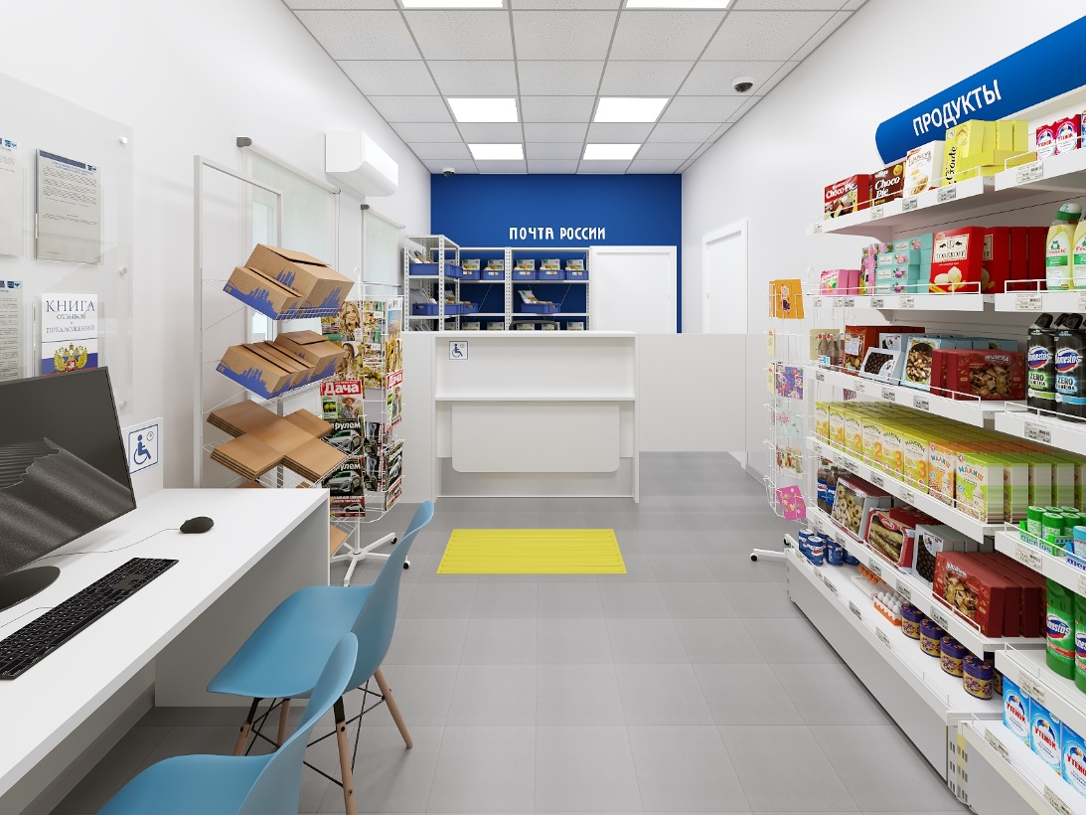

Вид 2

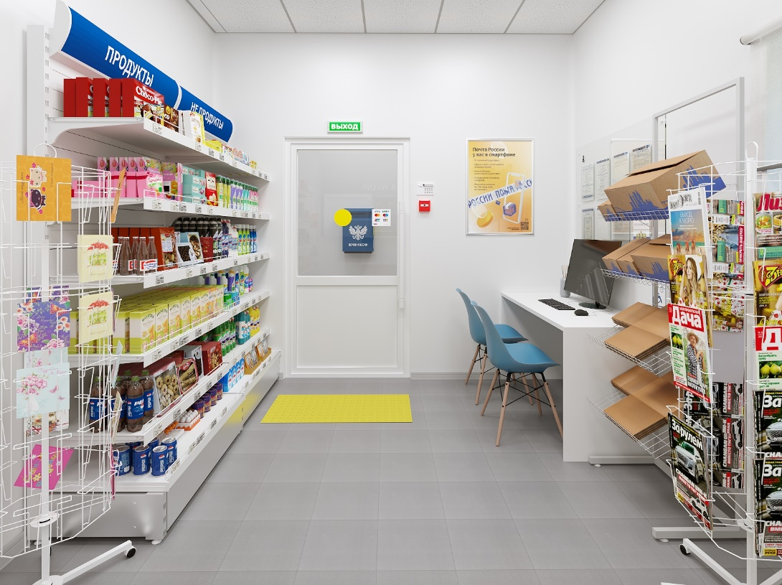
Вид 3

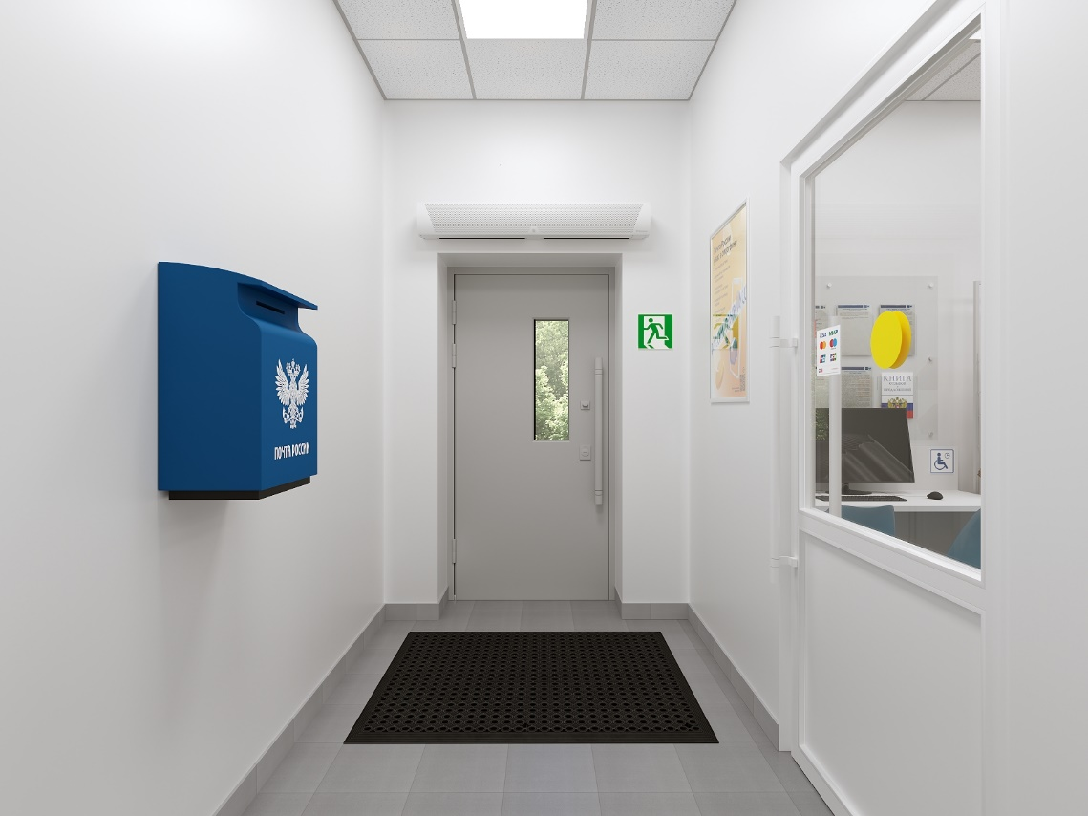

Вид 4

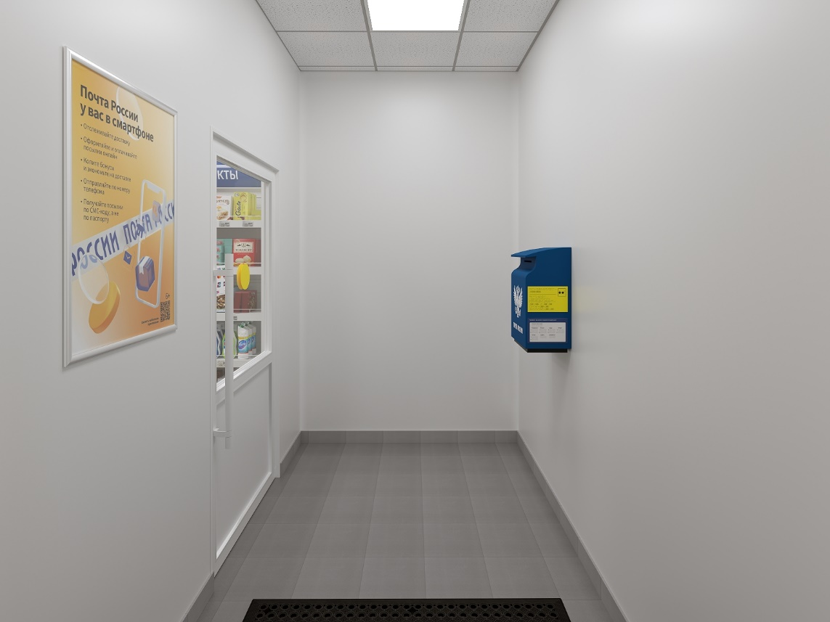

В случае возникновения разночтений между текстовой частью и визуализациями, приоритетной является информация, изложенная в текстовой части.

В отношении систем противопожарной защиты принять требования, изложенные в № 123-ФЗ «Технический регламент о требованиях пожарной безопасности»; СП 484.1311500.2020 «Системы противопожарной защиты. Системы пожарной сигнализации и автоматизация систем противопожарной защиты. Нормы и правила проектирования»; СП 3.13130.2009 «Системы противопожарной защиты. Система оповещения и управления эвакуацией людей при пожаре. Требования пожарной безопасности»; ГОСТ Р 59638 «Системы пожарной сигнализации. Руководство по проектированию, монтажу, техническому обслуживанию и ремонту. Методы испытаний на работоспособность»; ГОСТ Р 59639 «Системы оповещения и управления эвакуацией людей при пожаре. Руководство по проектированию, монтажу, техническому обслуживанию и ремонту. Методы испытаний на работоспособность».
В случае существенного изменения на объекте объемно-планировочных решений влекущих модернизацию СОПБ, несоответствия СОПБ действующим требованиям пожарной безопасности (нормам проектирования), исправности, работоспособности и не истекшими сроками эксплуатации элементов СОП, эстетической приемлемости видимых элементов СОПБ, совместимости элементов СОПБ с инженерным оборудованием и сетями, а также наличии экономической целесообразности допускается использовать при проектировании и монтаже в составе новых СОПБ отдельные элементы ранее эксплуатировавшихся СОПБ.
Допускается не выполнять трап в полу.
Допускается не выполнять трап в полу.
Только документы из перечня, определяющие порядок технического обслуживания, испытаний и т. д., количественные параметры СОПБ.
Для случаев когда ОПС находится в здании, в котором размещены несколько собственников, молниезащиту не выполнять.
По принципу одна зона обнаружения извещателя − один шлейф сигнализации. П. 3.1.1 Изменение № 1 ГОСТ Р 52435-2015 от 30.11.2019; П. 3.1.41. Изменение № 1 ГОСТ Р 52435-2015 от 30.11.2019.
Оконный проем, расположенный в зоне помещения, защищаемой датчиками «объем», оснащается ИК-извещателями охранными типа «штора» только при наличии открывающихся элементов оконного блока. Оконный проем, расположенный в зоне помещения, не защищаемой датчиками «объем», оснащается ИК-извещателями охранными типа «штора» при любом исполнении оконного блока.
Данное решение применять только в случае наличия возможности приема сигнала ПЦН и досягаемости объекта группами быстрого реагирования по сигналу «Тревога».
При отсутствии в СОПС подключения к КСПД, СОТ оснащается монитором для мониторинга обстановки в режиме реального времени и доступа к работе с видеоархивом.
В случае если комплексный ремонт выполняется за счет собственных средств АО «Почта России», допускается выполнение ремонта вне створа помещений ОПС, подлежащих ремонту.
Здесь и по тексту настоящих требований под системой «Armstrong» понимается система подвесных потолков в виде квадратной обрешетки, на которую укладываются (без прикручивания) квадратные панели.
Приоритет следует отдавать угловым перфорированным профилям с армирующей сеткой.
Приоритет следует отдавать механическому приводу.

